Общеобразовательное частное учреждение «Школа-интернат «Абсолют»

**ШКОЛЬНАЯ СИСТЕМА-А**

Руководство пользователя

Листов 67

**Аннотация**

Настоящий документ является руководством пользователя программы для ЭВМ «Школьная система-А» (далее – Программа).

В данном руководстве приводится следующая информация:

* назначение программы;
* условия выполнения программы;
* выполнение программы.

Документ разработан в соответствии с ГОСТ 19.505-79 «Руководство оператора. Требования к содержанию и оформлению».

**Оглавление**

1. Назначение и функции программы 6

1.1. Назначение программы 6

1.2. Функции программы 6

2. Условия функционирования программы 7

3. Выполнение программы 8

3.1. Вход в программу 8

3.2. Интерфейс программы 9

3.2.1. Раздел «Школа» 9

3.2.2. Раздел «Банк-игра» 10

3.2.3. Раздел «НСИ» 11

3.2.4. Рабочее место специалиста 12

3.3. Занесение в систему расписания общешкольных мероприятий 15

3.4. Фиксация занятия 17

3.4.5. Фиксация факта проведения занятия 17

3.4.6. Фиксация запланированного занятия 19

3.4.7. Фиксация не запланированного занятия 22

3.4.8. Поощрение/штраф благополучателя во время фиксации занятия 25

3.5. Занесение баллов за домашнее задание 25

3.5.1. Общие сведения 25

3.5.2. Занесение плановых баллов домашних заданий 26

3.5.3. Занесение фактических баллов домашних заданий 28

3.6. Внесение домашнего задания в систему 29

3.6.4. Документ Домашние задания, внесение плановых Д/з 29

3.6.5. Документ Домашние задания, внесение фактических Д/з 31

3.6.6. Документ Начисление АбсКоинов за домашние задания 32

3.7. Заполнение ИОМ 33

3.8. Фиксация проведения приема школьным медицинским работником 37

3.8.7. Фиксация факта проведения осмотра 37

3.8.8. Фиксация запланированного приема 38

3.8.9. Фиксация не запланированного приема 41

3.9. Заведение групп, номенклатуры, характеристик и цен в разделе Банк-игра 44

3.9.1. Общие сведения 44

3.9.2. Внесение Группы номенклатуры 44

3.9.3. Заведение Номенклатуры 48

3.9.4. Установка цен номенклатуры 52

3.9.5. Управление статусами заказа 54

3.10. Начисление АбсКоинов за домашние задания 56

3.10.1. Общие сведения 56

3.10.2. Работа с механизмом начисления АбсКоинов за домашние задания 56

3.11. Работа с механизмами взаимодействия 58

3.11.1. Общие сведения 58

3.11.2. Взаимодействия с представителями потенциальных благополучателей 58

3.11.3. Заведение нового обращения 59

3.11.4. Создание текущего события в существующем обращении 60

3.11.5. Создание планового события в существующем обращении 61

3.11.6. Редактирование данных обращения 62

3.11.7. Редактирование текущих событий 63

3.11.8. Редактирование плановых событий 64

3.11.9. Обработка планового события 65

3.12. Выход из программы 66

**Термины и сокращения**

|  |  |
| --- | --- |
| **Наименование** | **Примечания** |
| Благополучатель | Воспитанник школы |
| ИОМ | Индивидуальный образовательный маршрут |
| Абскоин | Внутренняя валюта школы |
| СИПР | Специальная индивидуальная программа развития |
| НСИ | Нормативно-справочная информация |

# Назначение и функции программы

## Назначение программы

Программа предназначена для поддержки принятия решений и персонализации образовательного процесса в образовательных организациях. Она обеспечивает автоматизацию ключевых аспектов управления образовательным процессом обучающихся, включая сбор, хранение и обработку социально-образовательных данных об обучающихся.

## Функции программы

Программа выполняет следующие функции:

* Динамический сбор, хранение и обработка плановых и фактических социально-образовательных данных обучающихся в системе
* Автоматизация подготовки персональных рекомендаций для родителей обучающихся сотрудниками образовательной организации,
* Автоматизация учета рабочего времени сотрудников, фиксация проведенных занятий, мероприятий, а также выполнения домашних заданий,
* Ведение разделов, способствующих мониторингу наставников за выполнением домашнего задания и игрового вовлечения через внутреннюю валюту школы, с автоматическим подсчетом валюты и возможностью формирования заказов обучающихся,
* Генерация отчетов на основе собранных данных для мониторинга прогресса учеников и эффективности учебного процесса.

# Условия функционирования программы

Программа представляет конфигурацию программы 1С:Предприятие. Для ее установки необходим персональный компьютер с установленной лицензионной платформой 1С:Предприятие 8.3.

Требования к аппаратному обеспечению: процессор совместимый с архитектурой Intelx86 и тактовой частотой не ниже 1 ГГц, 1 ГБ свободного дискового пространства, оперативная память не менее 512 МБ.

Тип ЭВМ: Персональный компьютер на базе Windows/Linux

Язык: встроенный язык «1С: Предприятие 8.3».

ОС: Microsoft Windows 8.1 и новее, Linux

Объем программы: 500 Мб

# Выполнение программы

## Вход в программу

В стартовом окне запуска программы нажмите кнопку 1С:Предприятие (Рисунок 1).

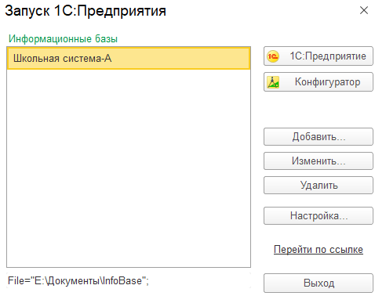

Рисунок 1

В окне авторизации введите / выберите из списка имя пользователя, введите пароль и нажмите кнопку «Войти» (Рисунок 2).

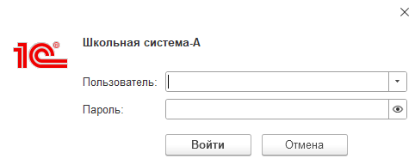

Рисунок 2

## Интерфейс программы

Программа содержит три основных раздела:

1. Школа.
2. Банк-игра.
3. НСИ (нормативно-справочная информация)

### Раздел «Школа»

В разделе «Школа» отображаются следующие функциональные блоки (Рисунок 3):

1) Блок «Школа», предназначен для управления образовательным процессом. Он включает в себя функционал для работы с учениками, образовательными программами, назначением наставников, учетом выполнения домашних заданий, обработки заявок на обучение и пересчета оценок.

2) Блок «Расписание школы», содержит список форм для создания и ведения расписания занятий, кружков, мероприятий.

3) Блок «Распределение учеников» содержит список форм для учета приема, перевода или выбытия учеников из класса.

4) Блок «ИОМ» содержит справочник по индивидуальным образовательным маршрутам и их настройки.

5) Блок «СИПР» предназначен для учета специальных индивидуальных программ развития.

6) Блок «Отчеты» содержит перечень отчетов по внутришкольным процессам.

7) Блок «Сервис» позволяет загружать успеваемость и расписание, выводить расписание на печать, а также предоставляет инструменты для настройки рабочего места сотрудника.

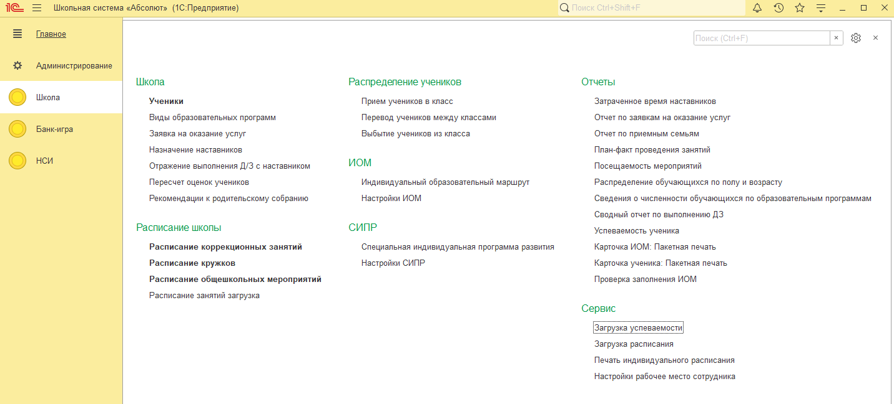

Рисунок 3

### Раздел «Банк-игра»

Банк-игра – это внутренняя игровая система школы «Абсолют», которая позволяет обучающимся зарабатывать школьную валюту за различные виды деятельности, связанные с образовательным процессом и внеурочной активностью. Заработанные средства ученики могут использовать в школьном интернет-магазине Absolute Shop для приобретения реальных товаров. Данный инструмент развивает функциональную и финансовую грамотность учащихся, формируя у них навыки управления ресурсами в игровой форме.

Раздел «Банк-игра» содержит следующие функциональные блоки (Рисунок 4):

1) Блок «Банк-игра». Данный раздел предоставляет инструменты для фиксации выполнения домашнего задания и начисления игровой валюты, создания заказов учеников и контроля статусов их выполнения, а также фиксации фактов поощрения и штрафов.

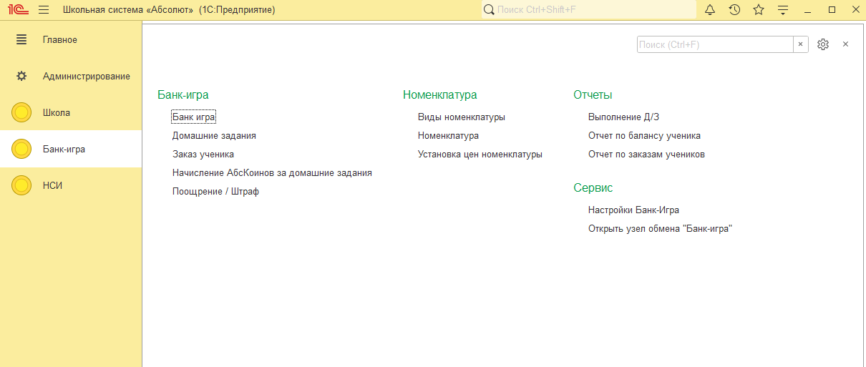

Рисунок 4

2) Блок «Номенклатура» включает в себя механизмы для ведения номенклатуры товаров, которые ученики могут приобретать за заработанную школьную валюту, а также установки цен номенклатуры.

3) Блок «Отчеты» содержит перечень отчетов в рамках раздела «Банк-игра»: Выполнение д/з, Отчет по балансу ученика, Отчет по заказам.

4) В блоке «Сервис» осуществляется настройка подключения к сайту организации, где дети могут за виртуальную валюту выбрать товар.

### Раздел «НСИ»

Раздел предназначен для организации и хранения информативно-справочной информации и часто используемых данных, которые применяются в различных разделах системы. Содержит следующие группы справочников: Школа, Предприятие, Физические лица, Классификатор МКБ10, Контрагенты (Рисунок 5).

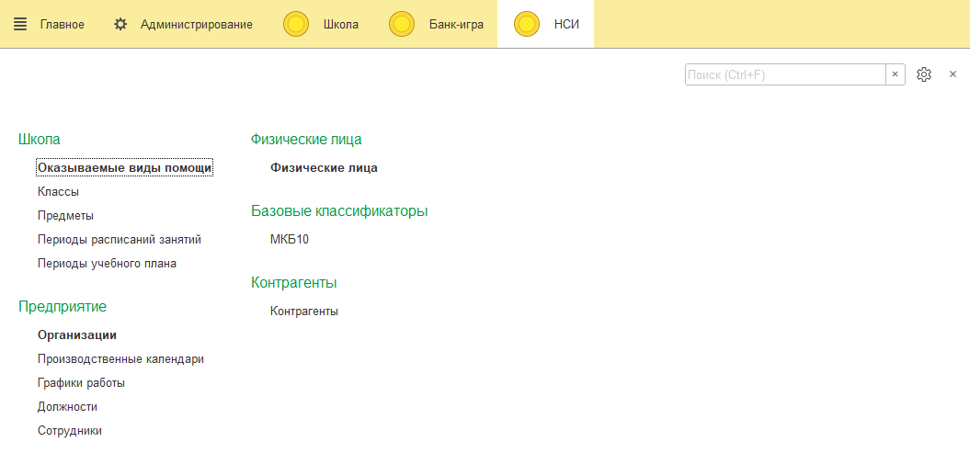

Рисунок 5

### Рабочее место специалиста

В программе «Школьная система-А» взаимодействие пользователей с данными системы осуществляется через рабочее место специалиста.

Рабочее место специалиста – это предварительно настроенное рабочее пространство, с заранее организованными группами данных, предназначенное для организации и автоматизации деятельности различных сотрудников школы.

Оно обеспечивает доступ к ключевой информации и функциям в зависимости от роли специалиста:

* Педагоги, наставники, логопеды, дефектологи, социальные педагоги – имеют возможность заполнять и анализировать индивидуальные образовательные маршруты, СИПР и рекомендации по каждому ученику.
* Медицинские работники – фиксируют данные о приемах, а также здоровье и состоянии учащихся.
* Руководители – отслеживают образовательные процессы, но с ограниченными правами на редактирование.

Рабочее место интегрировано с расписанием, системой сопровождения, карточками учащихся, системой поощрений и другими модулями, что позволяет вести полную историю взаимодействия с каждым ребенком и оперативно принимать обоснованные решения.

Примеры интерфейсов рабочего места специалистов:

- Рабочее место специалиста: Учитель

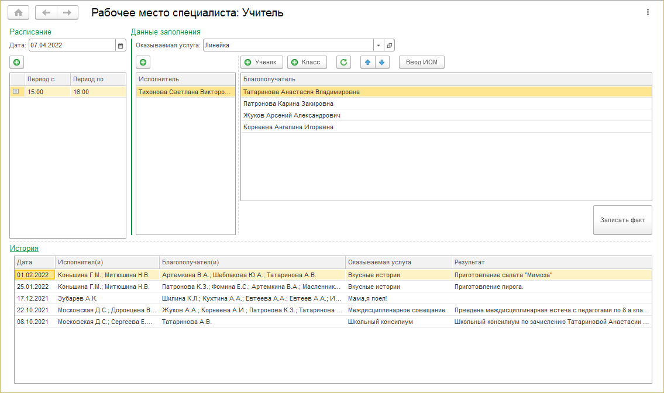

Рисунок 6

- Рабочее место специалиста: Психолог

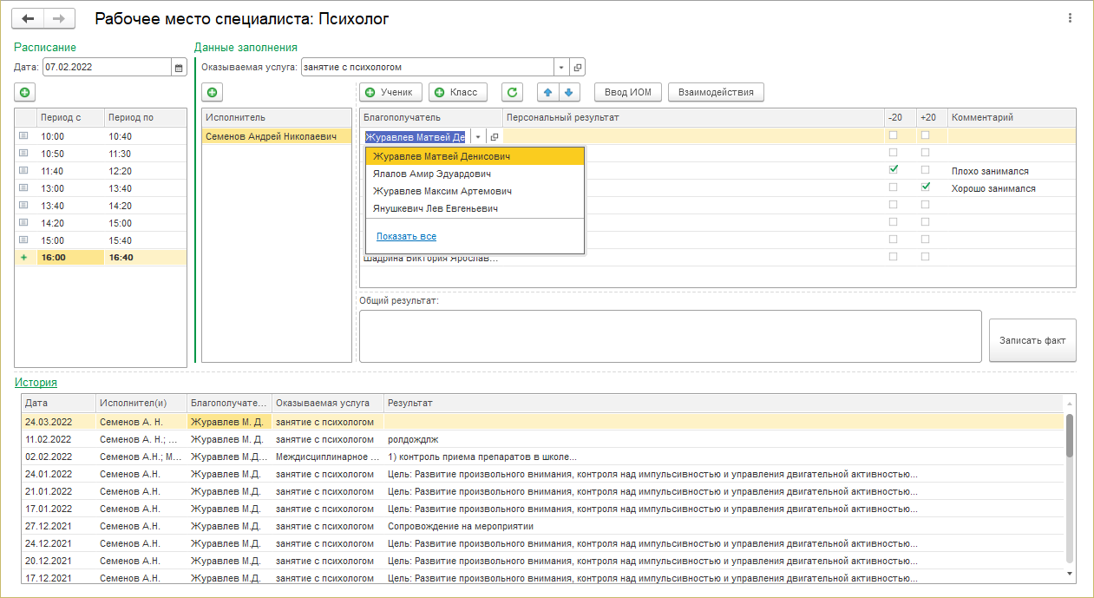

Рисунок 7

- Рабочее место специалиста: Наставник

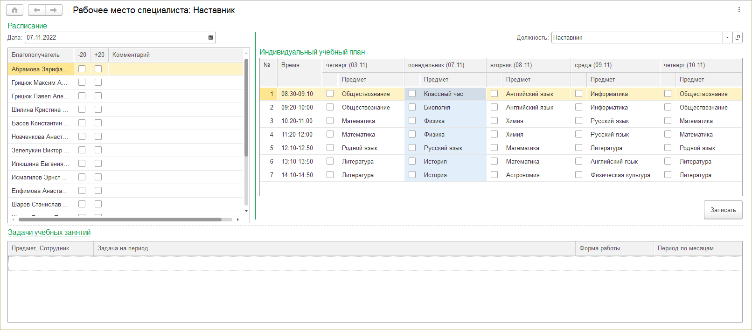

Рисунок 8

## Занесение в систему расписания общешкольных мероприятий

Войдите в систему, в главном меню выберите раздел **Школа**. В предложенном системой списке выберите **Расписание общешкольных мероприятий** (Рисунок 9).

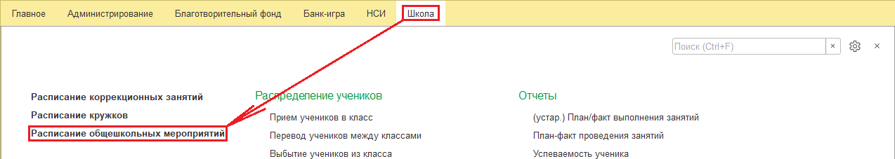

Рисунок 9

Откроется список документа **Расписание общешкольных мероприятий**. Для создания нового документа нажмите кнопку **Создать** (Рисунок 10).

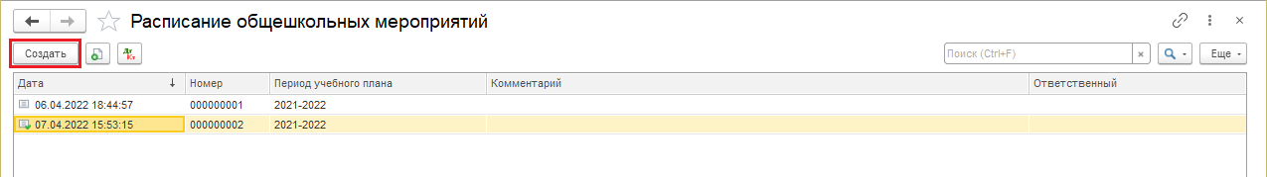

Рисунок 10

Откроется форма нового документа. По умолчанию в шапке документа заполнены реквизиты **Дата** и **Период учебного плана**, при необходимости значения можно изменить.

Нажмите кнопку **Добавить** в таблице мероприятий. В созданной строке выберите Мероприятие, Дату проведения, Время начала и окончания (Рисунок 11).

* В одном документе можно создать несколько мероприятий.
* Для удаления строк из табличной части, выделите нужную и нажмите кнопку **Delete** на клавиатуре.

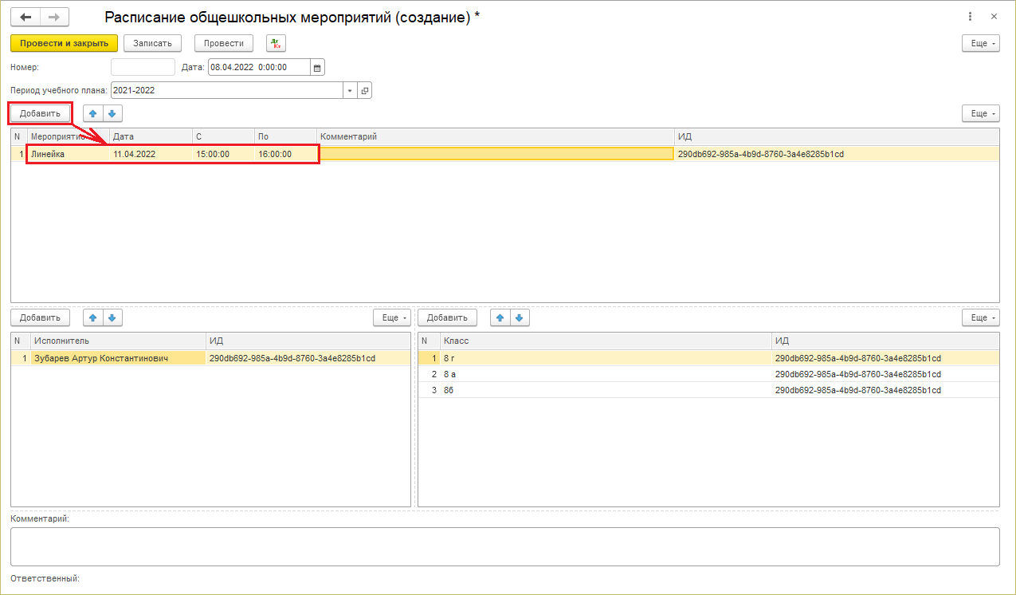

Рисунок 11

С помощью кнопки **Добавить** в таблице исполнителей наполните список исполнителей мероприятия. Информация о мероприятии будет выводится на их рабочем месте (Рисунок 12).

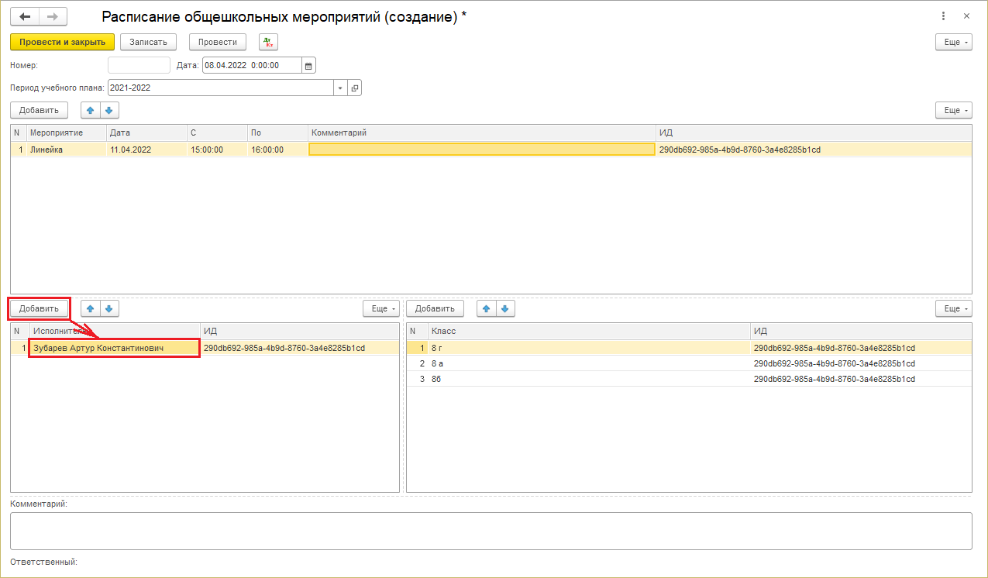

Рисунок 12

С помощью кнопки **Добавить** в таблице участников наполните список классов. Информация о мероприятии будет выводится на их рабочем месте Классного руководителя класса (Рисунок 13).

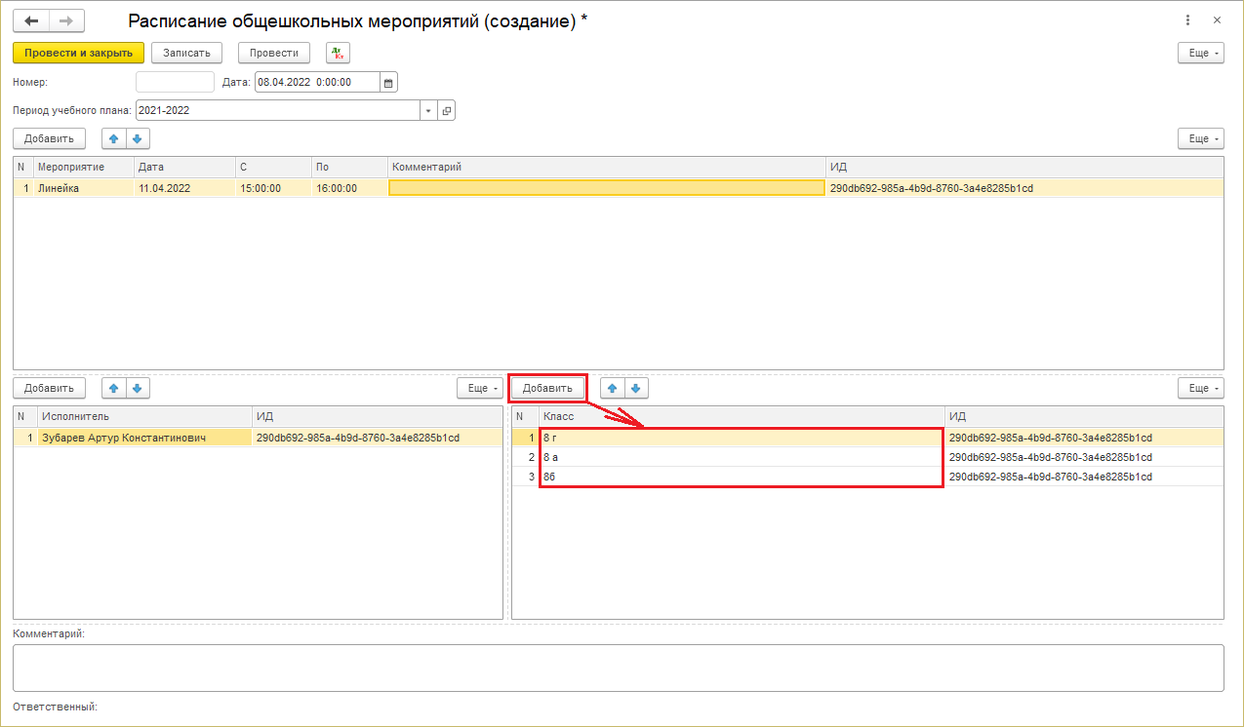

Рисунок 13

Сохраните данные нажав на кнопку **Провести и закрыть** (Рисунок 14).

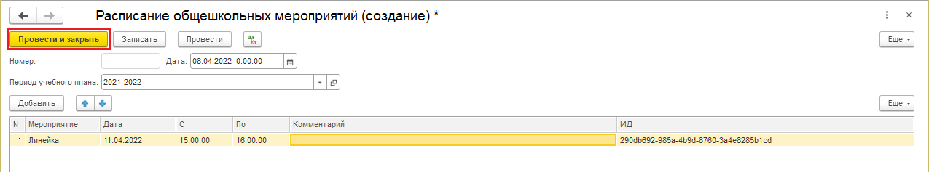

Рисунок 14

## Фиксация занятия

### Фиксация факта проведения занятия

Функция выполняется на форме **Рабочее место специалиста** (Рисунок 15)

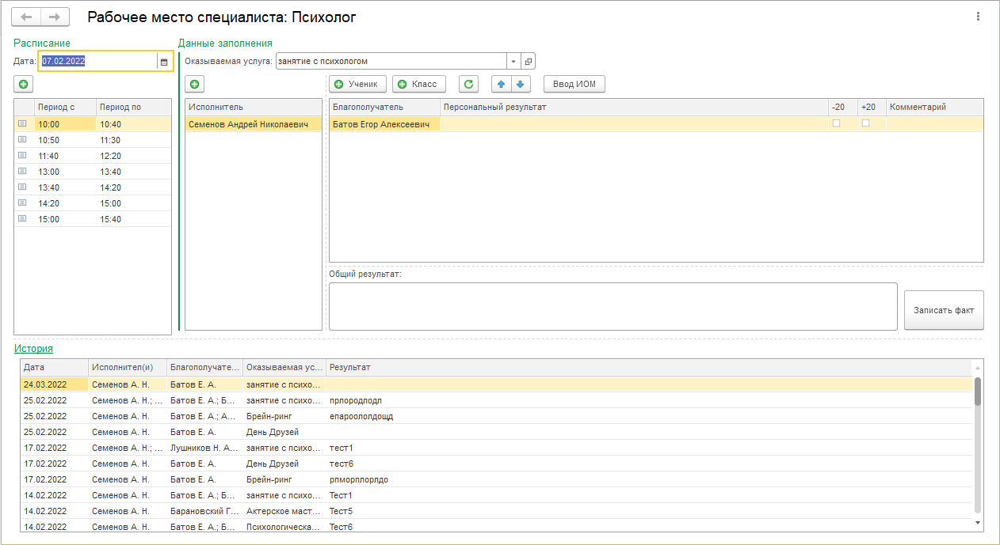

Рисунок 15

Форма содержит три секции:

* Расписание;
* Данные заполнения;
* История.

В секцию **Расписание** на выбранную дату (по умолчанию текущая) выводится расписание запланированных занятий, а также если есть зафиксированные занятия. Каждый вид занятия имеет свою пиктограмму:

 - запланированные занятия;

 - запланированные зафиксированные занятия;

 - не запланированные зафиксированные занятия.

В секцию **Данные заполнения** выводится информация об оказываемой услуге, исполнителях и благополучателях из плановых или зафиксированных занятий.

В секцию **История** выводится история занятий, проведенных ранее с участием благополучателя выбранного в таблице **Благополучатели** секции **Данные заполнения.**

### Фиксация запланированного занятия

Войдите в систему. На экран будет выведена форма **Рабочее место Специалиста** (Рисунок 16).



Рисунок 16

В секции **Расписание** выберите нужную дату (по умолчанию текущая) и нужный временной интервал. В секцию **Данные заполнения** будут выведена информация об **Оказываемой услуге**, **Исполнителях** и **Благополучателях** из запланированного занятия (Рисунок 17).

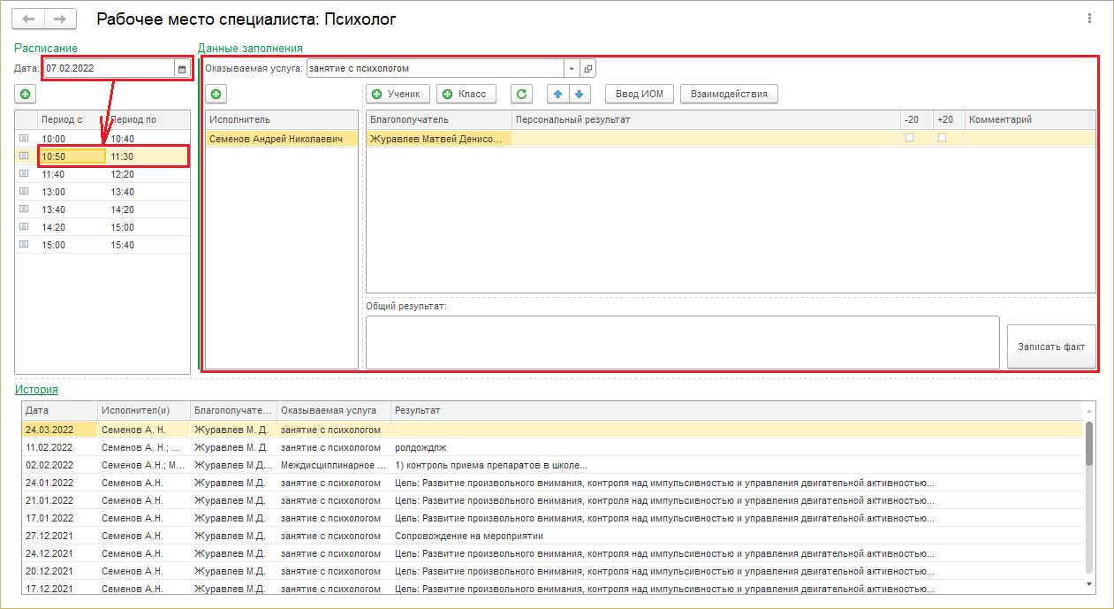

Рисунок 17

При необходимости в любой последовательности измените значение **Оказываемой услуги**, состав **Исполнителей**, состав **Благополучателей** (есть возможность добавлять классами). Заполните **Персональный** и/или **Общий результат** (Рисунок 18).

* Если заполнить только общий результат, то он будет присвоен всем благополучателям из табличной части.
* Всем благополучателям у которых заполнен персональный результат, будет присвоен персональный результат, всем остальным будет присвоен общий результат.
* Если хотя бы у одного благополучателя не заполнен персональный результат, то общий результат будет обязателен для заполнения.

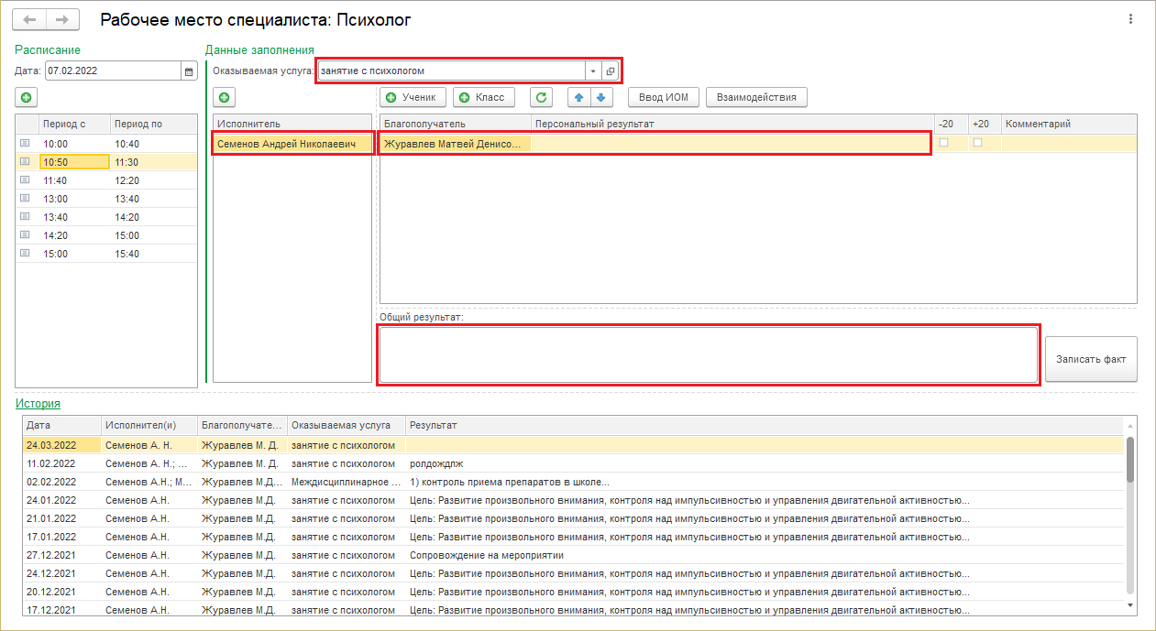

Рисунок 18

Для сохранения данных нажмите кнопку **Записать факт** (Рисунок 19).

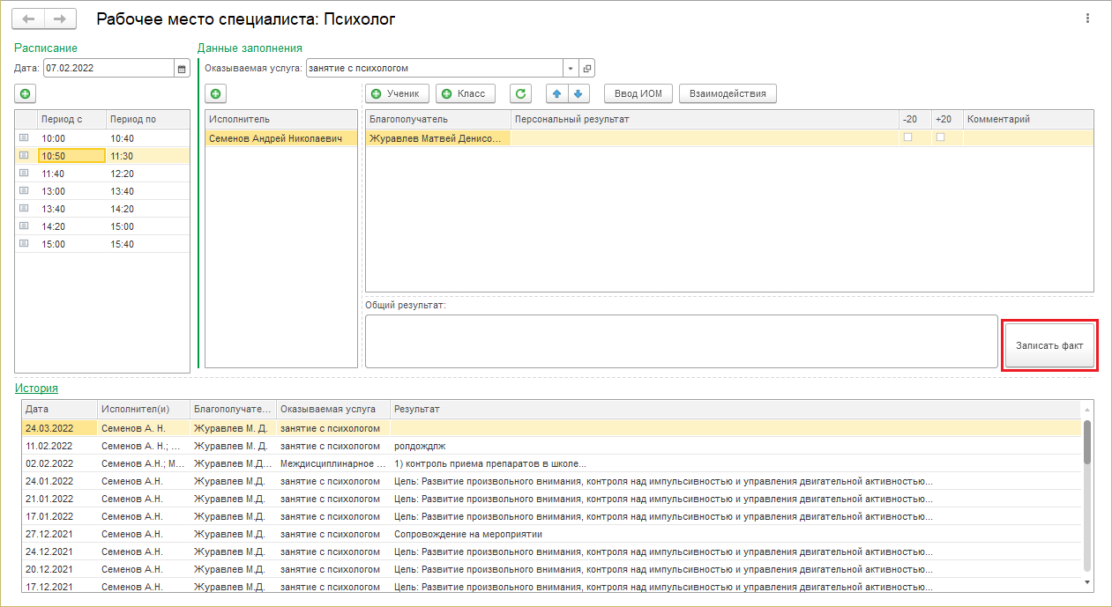

Рисунок 19

Данные будут сохранены. Изменится пиктограмма с  на . И при выборе данного интервала, будет выводится информация не из планового занятия, а из фактически зафиксированного.

### Фиксация не запланированного занятия

Войдите в систему. На экран будет выведена форма **Рабочее место Специалиста** (Рисунок 20).



Рисунок 20

В секции **Расписание** выберите нужную дату (по умолчанию текущая) и нажмите кнопку **Добавить период** (Рисунок 21).

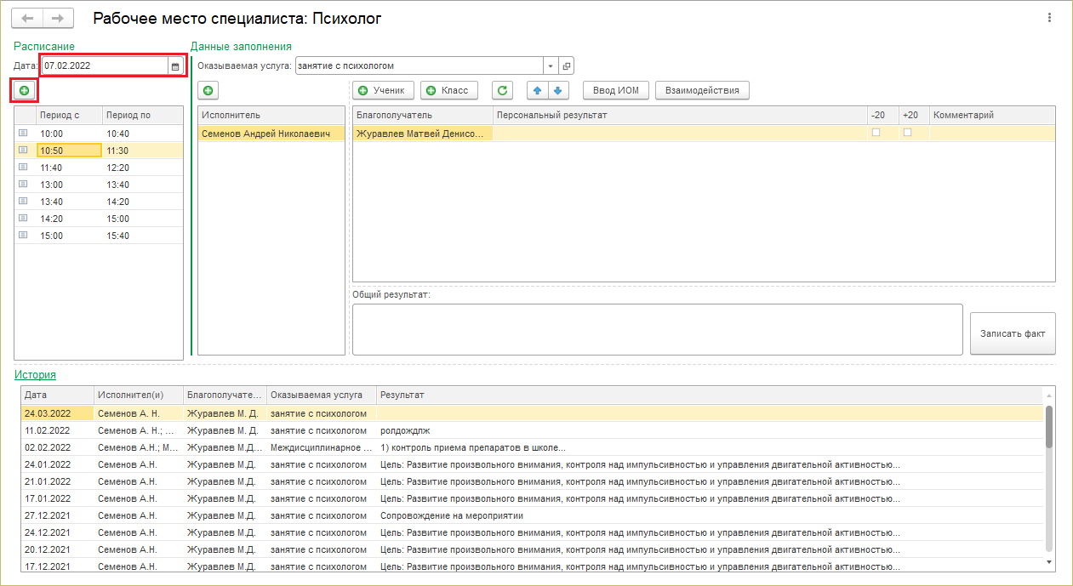

Рисунок 21

В таблице периодов будет добавлена новая строка имеющая пиктограмму .

Введите период (Рисунок 22).

Если ввести время начала периода (вводите только числа без знака **«:»**) и нажать **Ввод** на клавиатуре, время окончания периода заполнится автоматически (+40 минут к времени начала периода).

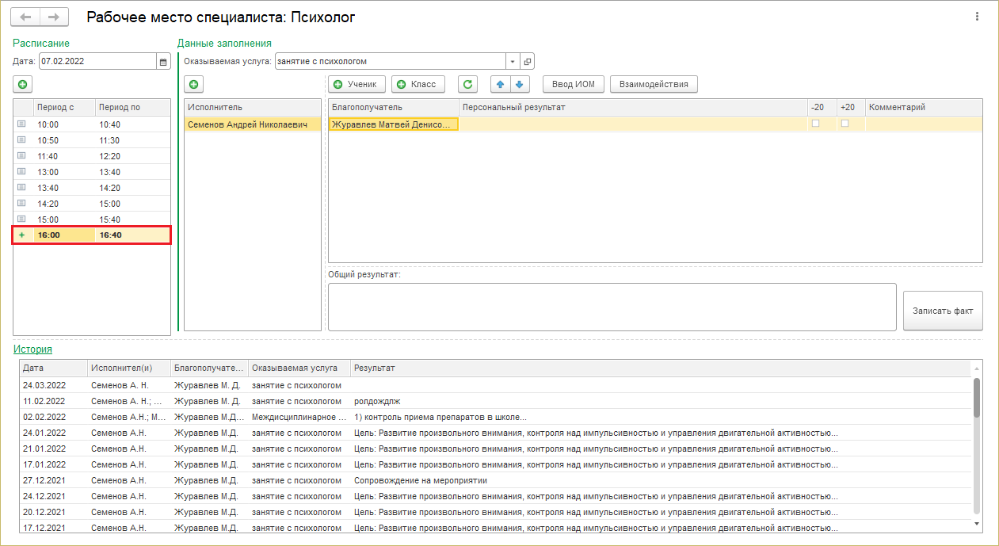

Рисунок 22

Выберите услугу, добавьте благополучателей, заполните **Персональный** и/или **Общий результат** (Рисунок 23).

* Если заполнить только общий результат, то он будет присвоен всем благополучателям из табличной части.
* Всем благополучателям у которых заполнен персональный результат, будет присвоен персональный результат, всем остальным будет присвоен общий результат.
* Если хотя бы у одного благополучателя не заполнен персональный результат, то общий результат будет обязателен для заполнения.

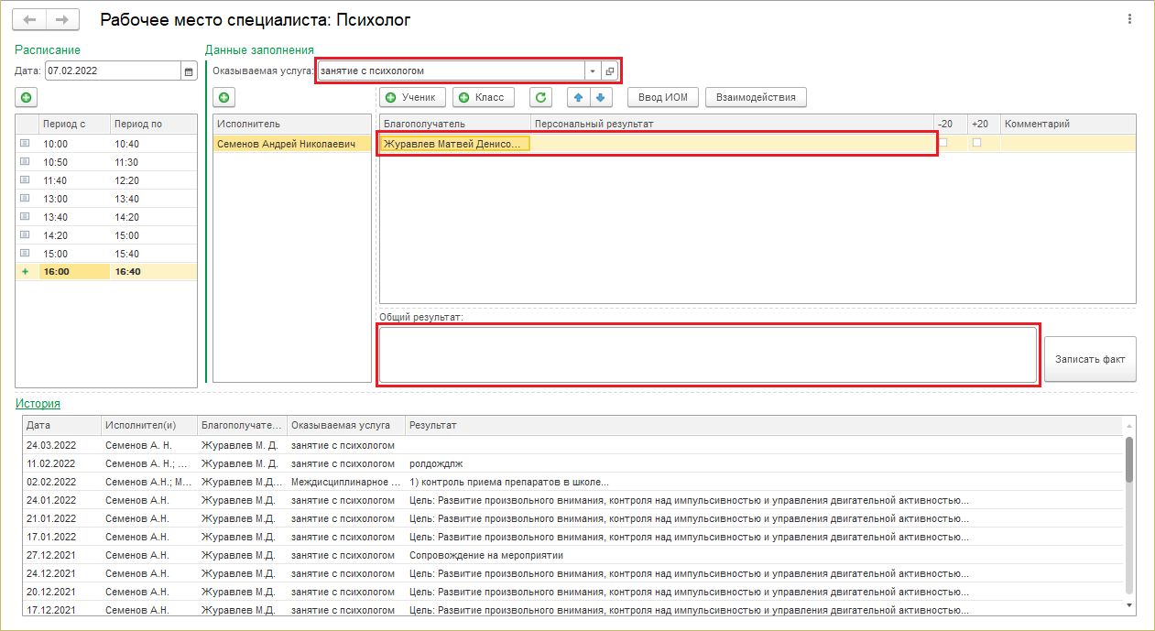

Рисунок 23

Для сохранения данных нажмите кнопку **Записать факт** (Рисунок 24).

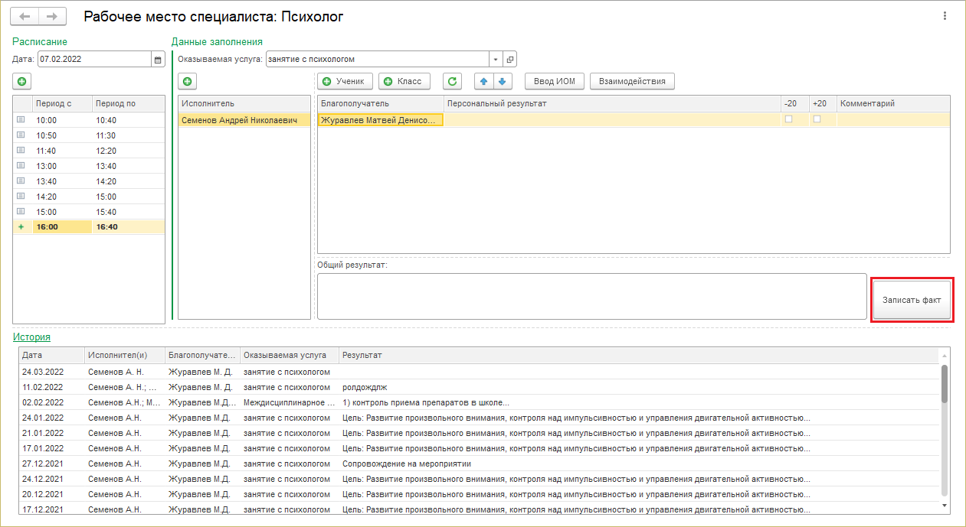

Рисунок 24

Данные будут сохранены. При выборе данного интервала, будет выводится информация из фактически зафиксированного занятия.

### Поощрение/штраф благополучателя во время фиксации занятия

При фиксации проведения занятия установите флаг в поле **+20** если хотите поощрить благополучателя или **-20** если хотите оштрафовать. Данные будут сохранены после нажатия кнопки **Записать факт** (Рисунок 25).

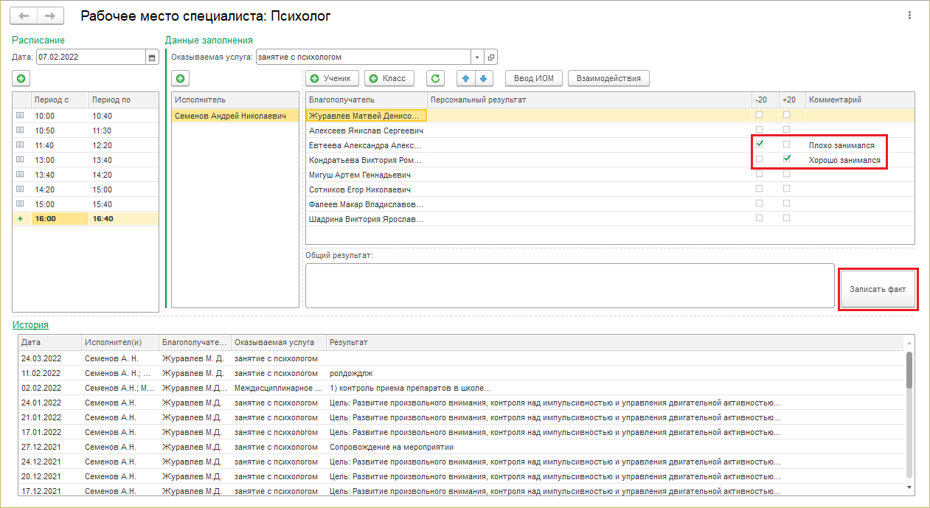

Рисунок 25

При проставлении флага, автоматически подставляется комментарий, при необходимости его можно изменить.

## Занесение баллов за домашнее задание

### Общие сведения

Механизмы предназначены для занесение плановых и фактических баллов домашних заданий.

### Занесение плановых баллов домашних заданий

Войдите в систему, в главном меню выберите раздел **Банк-игра**. В предложенном системой списке выберите **Домашние задания** (Рисунок 26).

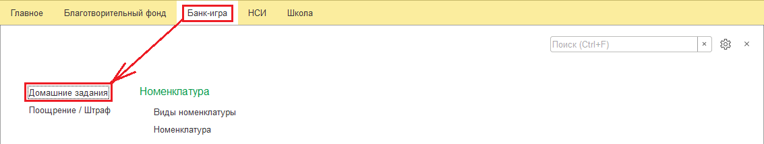

Рисунок 26

Откроется список документа **Домашние задания**. Для создания нового документа нажмите кнопку **Создать** (Рисунок 27).

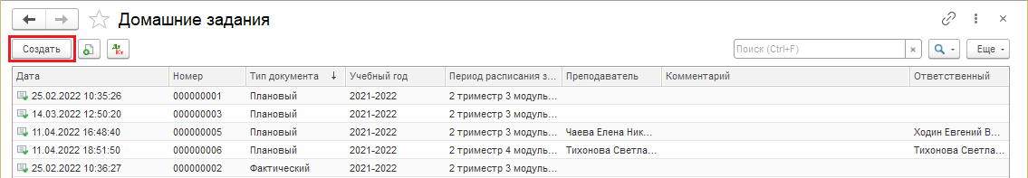

Рисунок 27

Откроется форма нового документа. По умолчанию в шапке документа заполнен Учебный год, при необходимости значения можно изменить. Заполните Период расписания занятий и Тип документа (Рисунок 28).

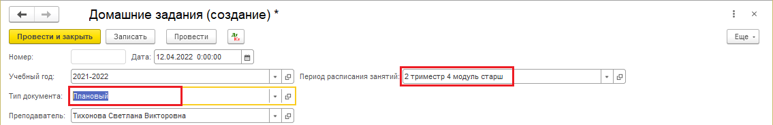

Рисунок 28

Нажмите кнопку **Заполнить план**. В табличную часть будет выведен список предметов, которые проводит текущий пользователь.

По умолчанию колонка **Макс. количество баллов** заполнена, при необходимости измените значения в столбце (Рисунок 29).

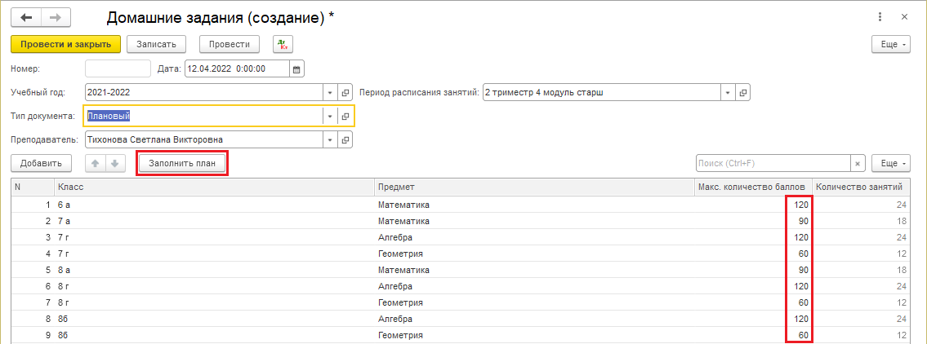

Рисунок 29

Для сохранения данных нажмите кнопку **Провести и закрыть** (Рисунок 30).

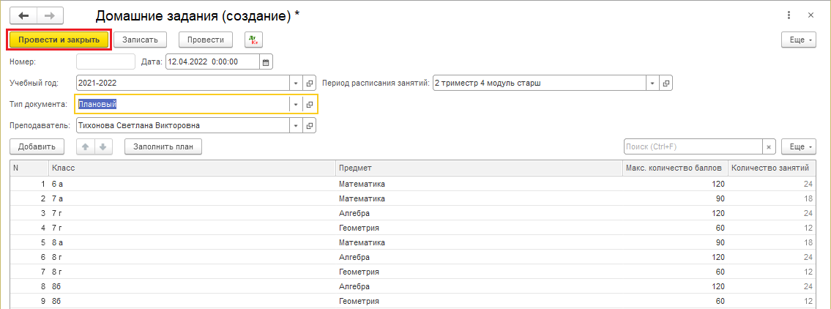

Рисунок 30

### Занесение фактических баллов домашних заданий

Войдите в систему, в главном меню выберите раздел **Банк-игра**. В предложенном системой списке выберите **Домашние задания** (Рисунок 31).



Рисунок 31

Откроется список документа **Домашние задания**. Для создания нового документа нажмите кнопку **Создать** (Рисунок 32).



Рисунок 32

Откроется форма нового документа. По умолчанию в шапке документа заполнен Учебный год, при необходимости значения можно изменить. Заполните Период расписания занятий и Тип документа (Рисунок 33).

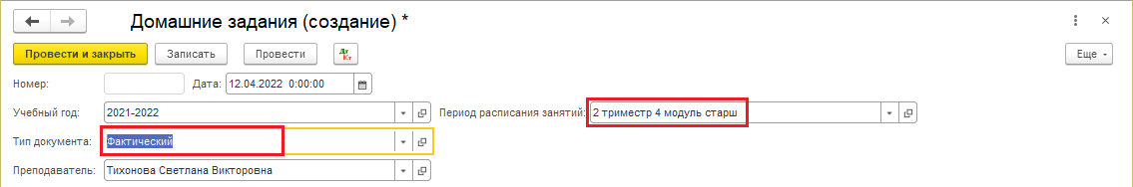

Рисунок 33

Нажмите кнопку **Заполнить факт**. В табличную часть будет выведен список благополучателей, у которых текущий пользователь проводит занятия.

Заполните столбец **Макс. количество баллов** (Рисунок 34).

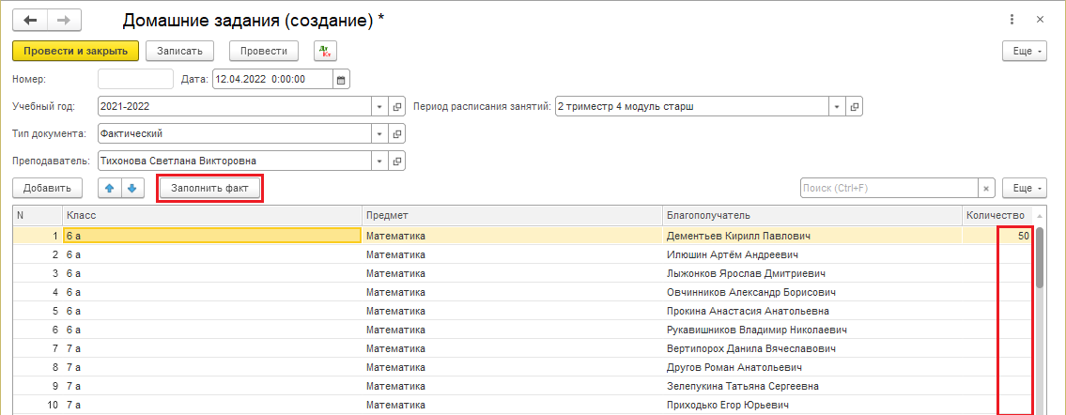

Рисунок 34

Для сохранения данных нажмите кнопку Провести и закрыть (Рисунок 35).

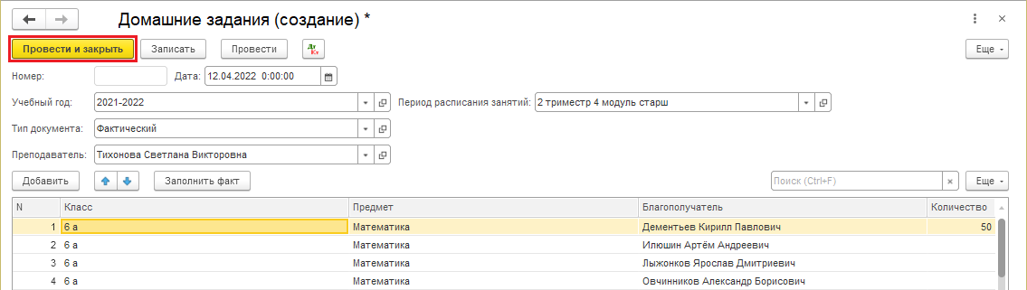

Рисунок 35

## Внесение домашнего задания в систему

### Документ Домашние задания, внесение плановых Д/з

В **Главном меню** выберите раздел **Банк-игра**. Откроется список объектов данного раздела, кликните левой кнопкой мыши по ссылке **Домашние задания** (Рисунок 36).

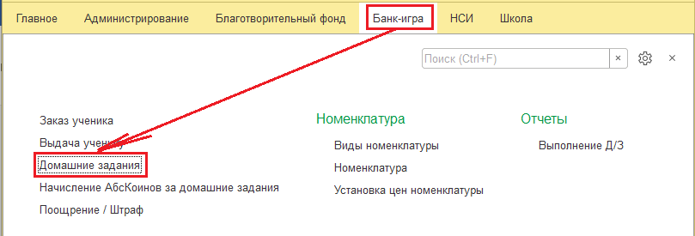

Рисунок 36

Откроется список документа **Домашние задания**. Нажмите на кнопку **Создать** (Рисунок 37).

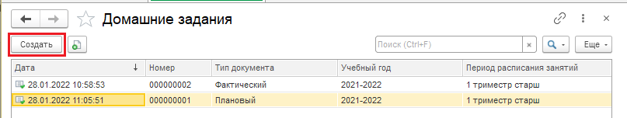

Рисунок 37

Откроется форма нового документа. Заполните реквизиты **Учебный год, Период расписания занятий, Тип документа (Плановый), Класс, Предмет и количество Д/з**. Сохраните данные нажав кнопку **Провести и закрыть** (Рисунок 38).

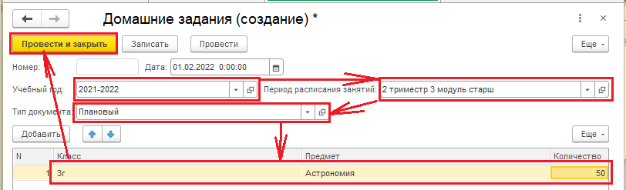

Рисунок 38

### Документ Домашние задания, внесение фактических Д/з

В **Главном меню** выберите раздел **Банк-игра**. Откроется список объектов данного раздела, кликните левой кнопкой мыши по ссылке **Домашние задания** (Рисунок 39).



Рисунок 39

Откроется список документа **Домашние задания**. Нажмите на кнопку **Создать** (Рисунок 40).



Рисунок 40

Откроется форма нового документа. Заполните реквизиты **Учебный год, Период расписания занятий, Тип документа (Фактический), Благополучатели, Предмет и количество Д/з**. Сохраните данные нажав кнопку **Провести и закрыть** (Рисунок 41).

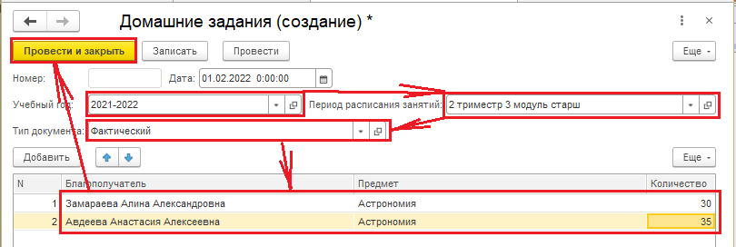

Рисунок 41

### Документ Начисление АбсКоинов за домашние задания

В **Главном меню** выберите раздел **Банк-игра**. Откроется список объектов данного раздела, кликните левой кнопкой мыши по ссылке **Начисление АбсКоинов за домашние задания** (Рисунок 42).

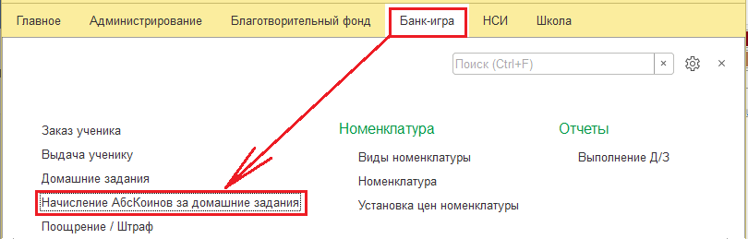

Рисунок 42

Откроется список документа **Домашние задания**. Нажмите на кнопку **Создать** (Рисунок 43).

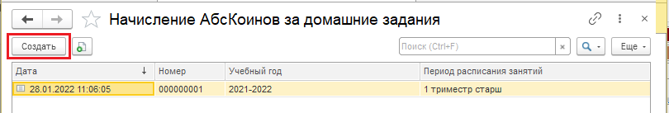

Рисунок 43

Откроется форма нового документа.

Заполните реквизиты **Учебный год, Период расписания занятий,** нажмите кнопку **Заполнить** Система автоматически заполнит табличную часть на основании данных документов **Домашние задания**. Сохраните данные нажав кнопку **Провести и закрыть** (Рисунок 44).

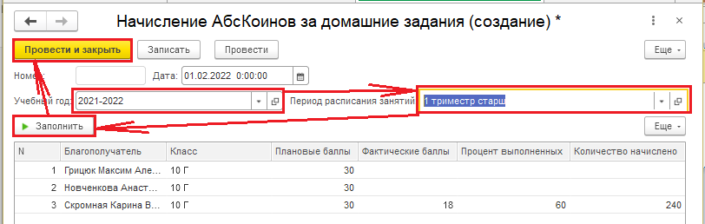

Рисунок 44

## Заполнение ИОМ

Функция заполнения карточки индивидуального маршрута образования доступна только через Рабочее место специалиста при наличии у него соответствующих прав доступа.

Нажмите на кнопку **Ввод ИОМ** (Рисунок 45).

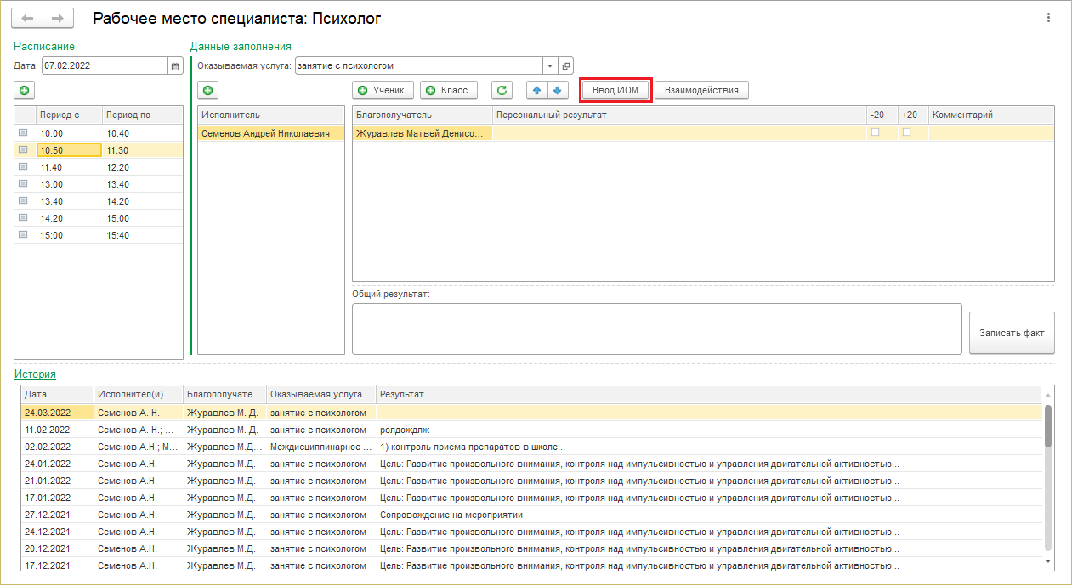

Рисунок 45

Откроется форма **Ввод ИОМ**.

Состав полей в форме Ввода ИОМ будет отличаться в зависимости от роли специалиста.

**Для специалиста с ролью «Заместитель директора»**

Выберите **Благополучателя**, в верхней таблице заполните **Уровень обучаемости**, **Контроль** и **Независимую диагностику** (Рисунок 46).

Для заполнения **Навыков чтения** и **Навыков счета**, создайте в нужной таблице новую строку нажав на кнопку , заполните **Контрольный элемент** и нужный этап контроля.

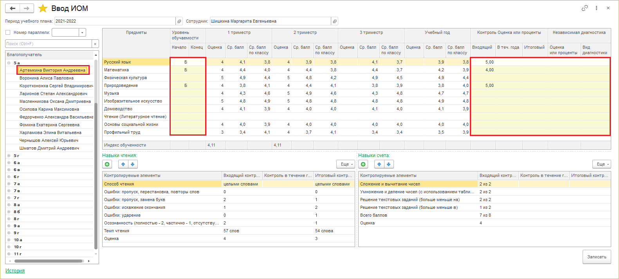

Рисунок 46

**Для специалиста с ролью «Классный руководитель»**

Выберите **Благополучателя**, выберите **Предмет**, добавьте строку в табличную часть нажав кнопку , заполните **Задачи на период**, **Форму работы**, **Период** и **Результативность**. Повторите для каждого предмета. Для сохранения данных нажмите кнопку **Записать** (Рисунок 47) или выберите другого благополучателя.

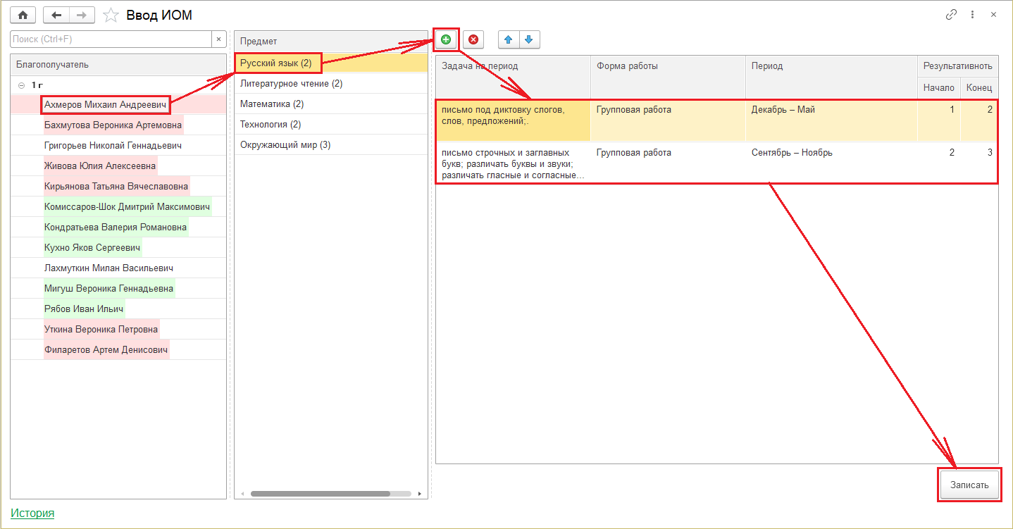

Рисунок 47

**Для специалиста с ролью «Медицинский работник, Психолог, Логопед, Дефектолог»**

Выберите **Благополучателя**, заполните **Уровень сформированности**, **Работы**, **Рекомендации** и **Заключение**. Для сохранения данных нажмите кнопку **Записать** (Рисунок 48) или выберите другого благополучателя.

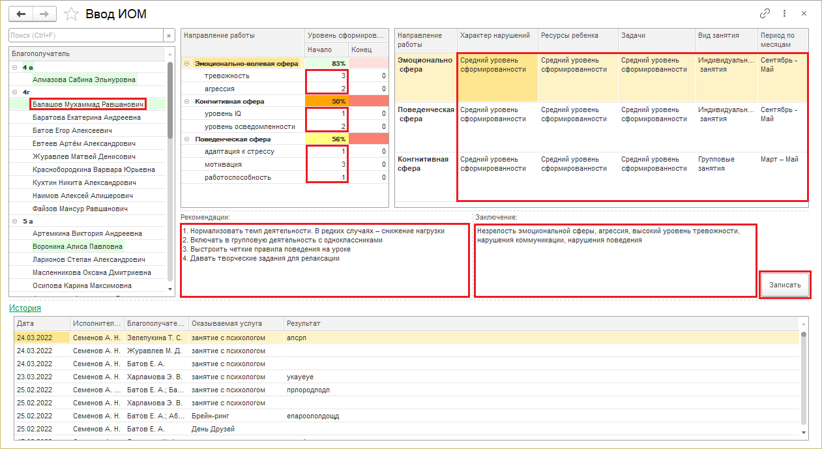

Рисунок 48

* При заполнении всех данных – ячейка благополучателя подсвечивается зеленым.
* При заполнении всех данных у всех благополучателей класса – ячейка класса подсвечивается зеленым.
* До первого апреля система считает все поля заполненными, при незаполненных полях уровня сформированности на конец периода. После первого апреля система считает все поля заполненными, при заполнении всех полей без исключения.

В программе организована подсветка процентов группы уровня сформированности:

0-25% – красный;

26-50% – оранжевый;

51-75% – желтый;

76-100% – зеленый.

## Фиксация проведения приема школьным медицинским работником

### Фиксация факта проведения осмотра

Функция выполняется на форме **Рабочее место специалиста** (Рисунок 49).



Рисунок 49

Форма содержит три секции:

* Расписание;
* Данные заполнения;
* История.

В секцию **Расписание** на выбранную дату (по умолчанию текущая) выводится расписание запланированных приемов, а также если есть зафиксированные приемы. Каждый вид приема имеет свою пиктограмму:

 - запланированный прием;

 - запланированный зафиксированный прием;

 - не запланированныей зафиксированный прием.

В секцию **Данные заполнения** выводится информация об оказываемой услуге, исполнителях и благополучателях из плановых или зафиксированных приемов.

В секцию **История** выводится история приемов, проведенных ранее с участием благополучателя выбранного в таблице **Благополучатели** секции **Данные заполнения.**

### Фиксация запланированного приема

Войдите в систему. На экран будет выведена форма **Рабочее место Специалиста** (Рисунок 50).



Рисунок 50

В секции **Расписание** выберите нужную дату (по умолчанию текущая) и нужный временной интервал. В секцию **Данные заполнения** будут выведена информация об **Оказываемой услуге**, **Исполнителях** и **Благополучателях** из запланированного приема (Рисунок 51).



Рисунок 51

При необходимости в любой последовательности измените значение **Оказываемой услуги**, состав **Исполнителей**, состав **Благополучателей** (есть возможность добавлять классами). Заполните **Персональный** и/или **Общий результат** (Рисунок 52).

* Если заполнить только общий результат, то он будет присвоен всем благополучателям из табличной части.
* Всем благополучателям у которых заполнен персональный результат, будет присвоен персональный результат, всем остальным будет присвоен общий результат.
* Если хотя бы у одного благополучателя не заполнен персональный результат, то общий результат будет обязателен для заполнения.



Рисунок 52

Для сохранения данных нажмите кнопку **Записать факт** (Рисунок 53).



Рисунок 53

Данные будут сохранены. Изменится пиктограмма с  на . И при выборе данного интервала, будет выводится информация не из планового приема, а из фактически зафиксированного.

### Фиксация не запланированного приема

Войдите в систему. На экран будет выведена форма **Рабочее место Специалиста** (Рисунок 54).



Рисунок 54

В секции **Расписание** выберите нужную дату (по умолчанию текущая) и нажмите кнопку **Добавить период** (Рисунок 55).



Рисунок 55

В таблице периодов будет добавлена новая строка, имеющая пиктограмму .

Введите период (Рисунок 56).

Если ввести время начала периода (вводите только числа без знака **«:»**) и нажать **Ввод** на клавиатуре, время окончания периода заполнится автоматически (+40 минут к времени начала периода).



Рисунок 56

Выберите услугу, добавьте благополучателей, заполните **Персональный** и/или **Общий результат** (Рисунок 57).

* Если заполнить только общий результат, то он будет присвоен всем благополучателям из табличной части.
* Всем благополучателям у которых заполнен персональный результат, будет присвоен персональный результат, всем остальным будет присвоен общий результат.
* Если хотя бы у одного благополучателя не заполнен персональный результат, то общий результат будет обязателен для заполнения.



Рисунок 57

Для сохранения данных нажмите кнопку **Записать факт** (Рисунок 58).



Рисунок 58

Данные будут сохранены. При выборе данного интервала, будет выводится информация из фактически зафиксированного приема.

## Заведение групп, номенклатуры, характеристик и цен в разделе Банк-игра

### Общие сведения

Механизмы предназначены для:

* Создания групп номенклатуры;
* Заведения номенклатуры;
* Настройки характеристик номенклатуры;
* Установки цен номенклатуры;
* Изменения статусов заказов.

### Внесение Группы номенклатуры

В главном меню выберите **Банк-игра** и в открывшемся меню выберите раздел **Виды номенклатуры** (Рисунок 59)

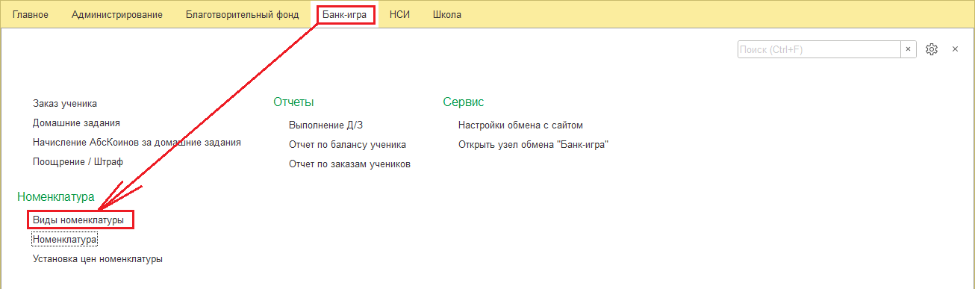

Рисунок 59

Откроется список видов номенклатур. Нажмите на кнопку **Создать** (Рисунок 60).

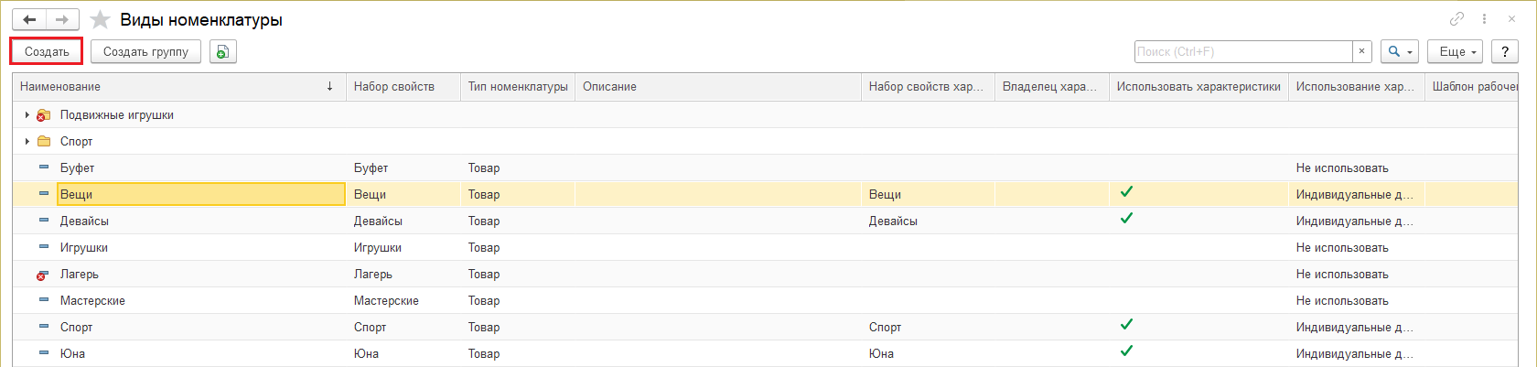

Рисунок 60

Откроется карточка вида номенклатуры. Введите **Наименование**, **Тип номенклатуры** (Рисунок 61).

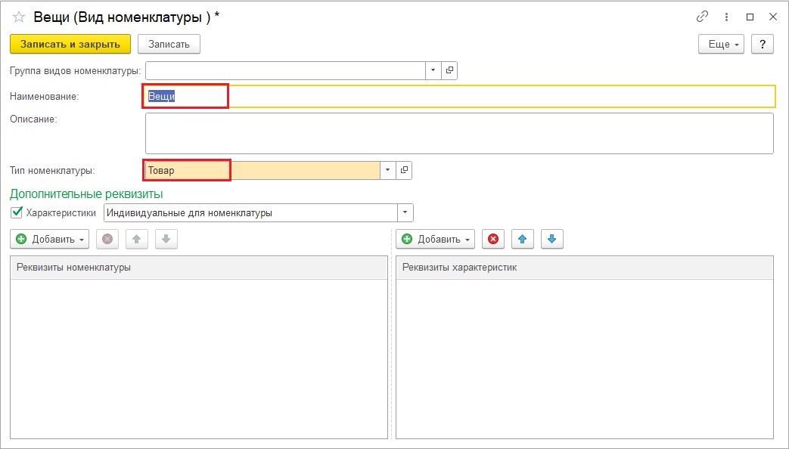

Рисунок 61

Если у данного вида номенклатуры предполагаются характеристики, то установите флаг **Характеристики** и выберите **Индивидуальные для номенклатуры**. Далее нажмите на кнопку **Добавить** и из предложенного списка выберите **Новый для вида** (Рисунок 62).

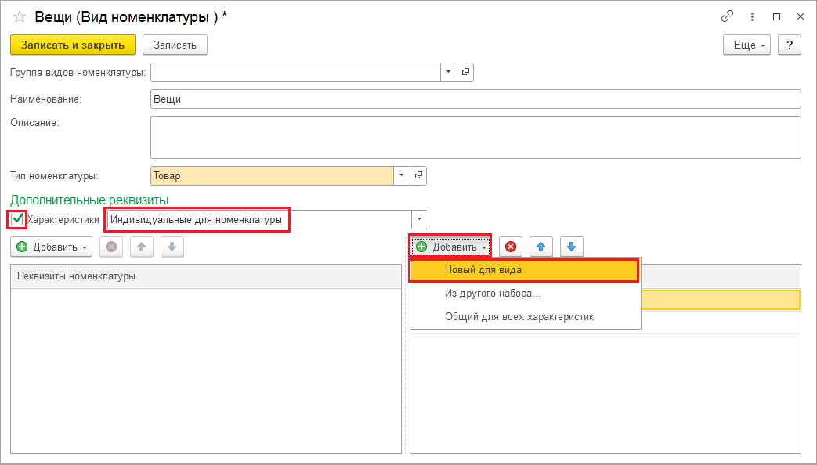

Рисунок 62

Откроется карточка ввода реквизита. Введите **Наименование** перейдите на вкладку **Значения** (Рисунок 63).

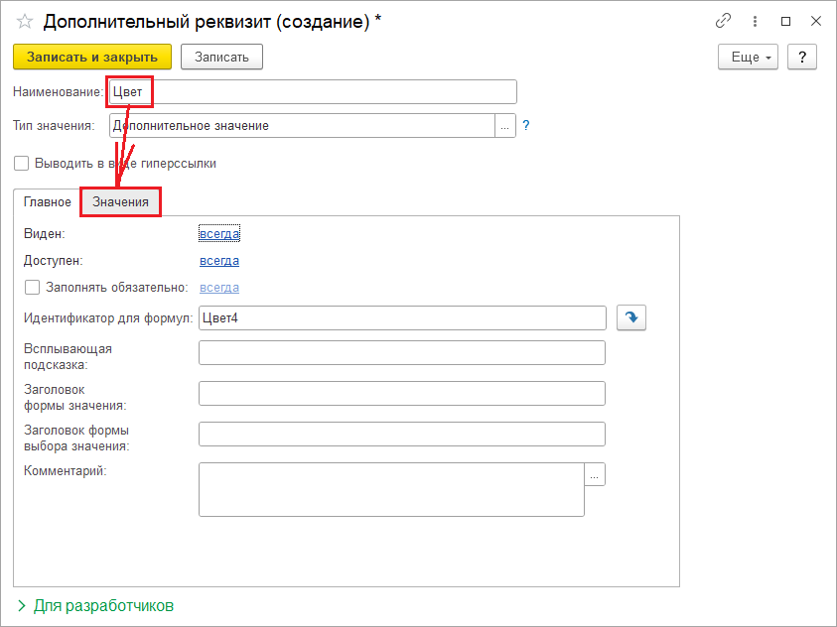

Рисунок 63

Нажмите на кнопку Создать. Откроется карточка значения свойства. Введите **Наименование**, **Цвет** и сохраните данные нажав на кнопку **Записать и закрыть** (Рисунок 64).

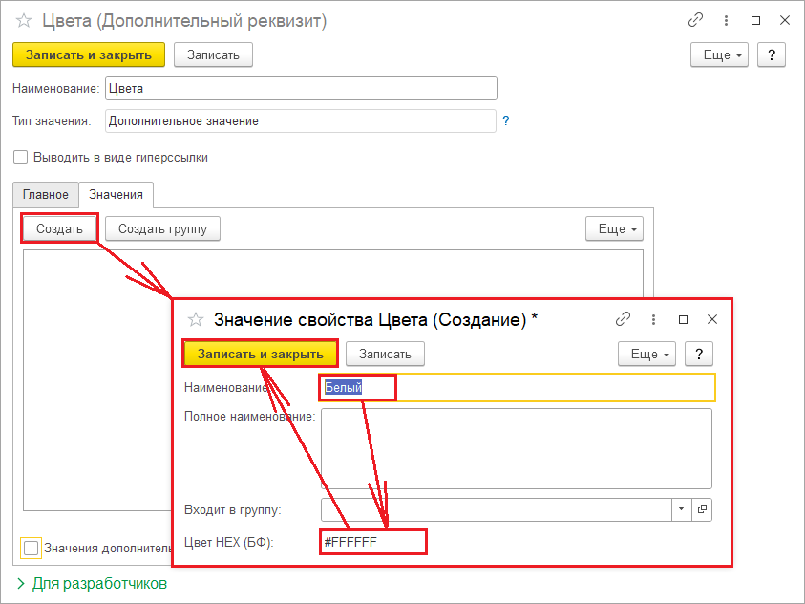

Рисунок 64

Сохраните данные реквизита нажав **Записать и закрыть** (Рисунок 65).

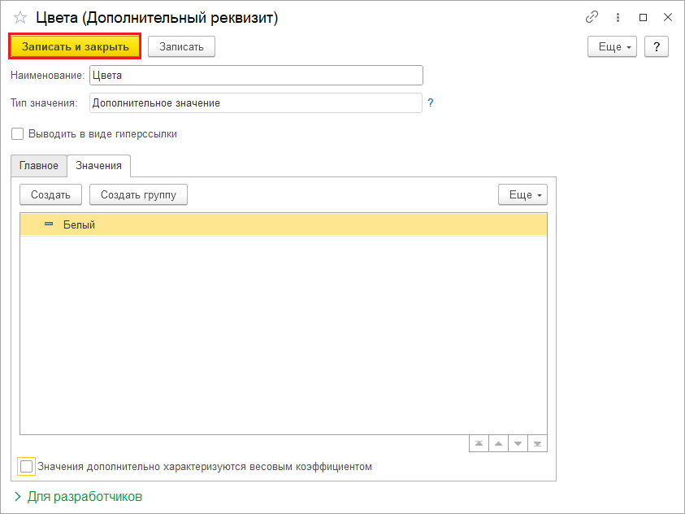

Рисунок 65

Сохраните данные вида номенклатуры нажав **Записать и закрыть** (Рисунок 66).

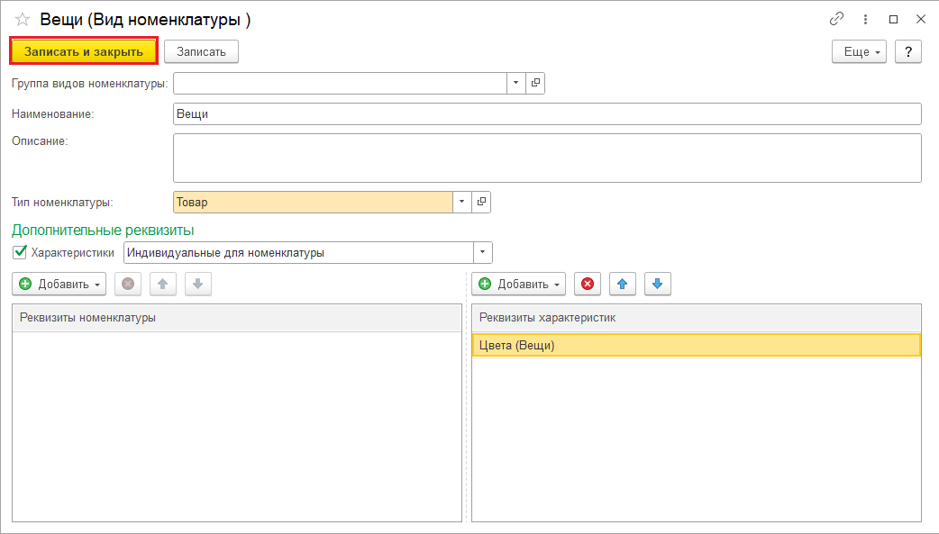

Рисунок 66

Закроется карточка вида номенклатуры и новый вид будет добавлен в список (Рисунок 67).

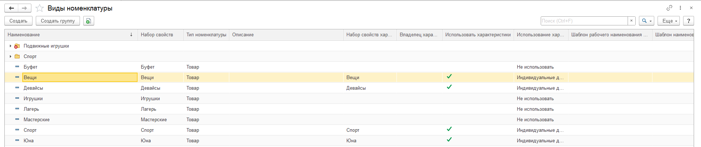

Рисунок 67

### Заведение Номенклатуры

В главном меню выберите **Банк-игра** и в открывшемся меню выберите раздел **Номенклатура** (Рисунок 68)

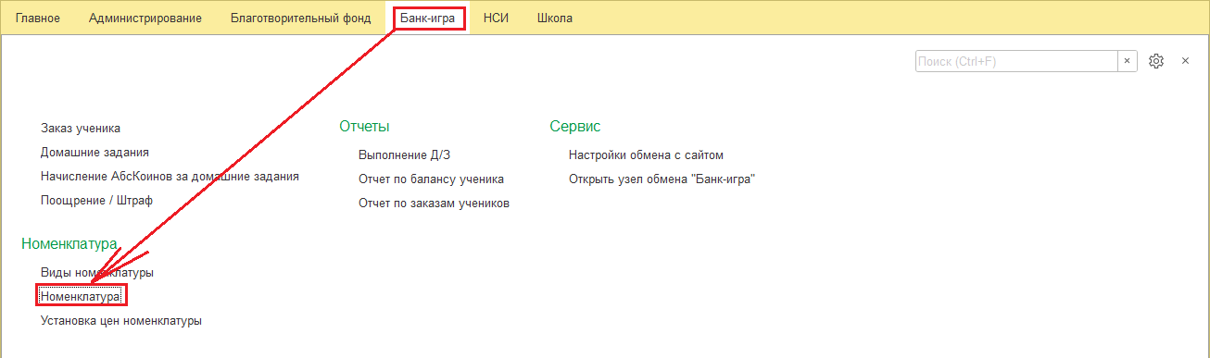

Рисунок 68

Откроется список **Номенклатуры**. Нажмите на кнопку **Создать** (Рисунок 69).

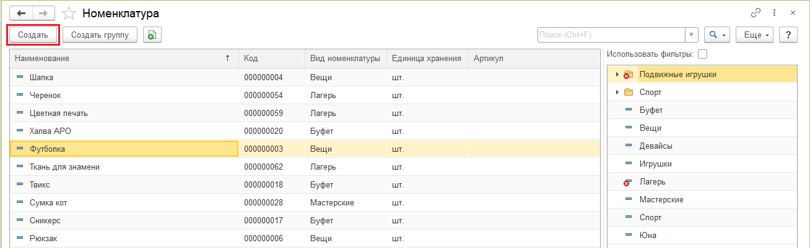

Рисунок 69

Откроется карточка **Номенклатуры**. Заполните реквизиты **Название**, **Вид номенклатуры**, **Единицу хранения** и признак **Доступен для заказа ученика** (Рисунок 70).

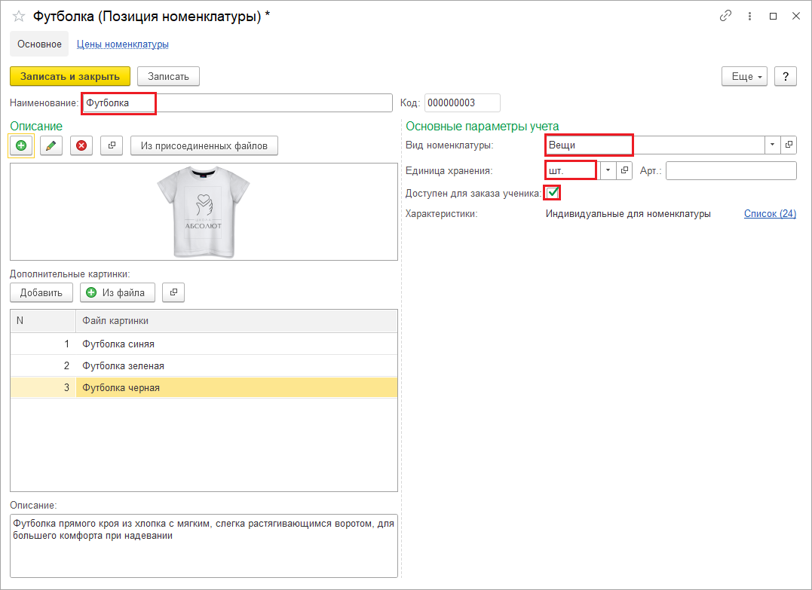

Рисунок 70

Нажмите на кнопку с плюсом, откроется файловый проводник, в котором найдите нужное изображение и нажмите **Открыть**. Закроется проводник и изображение будет добавлено. При необходимости добавьте дополнительные изображения аналогичным способом нажав на кнопку **Из файла** (Рисунок 71).

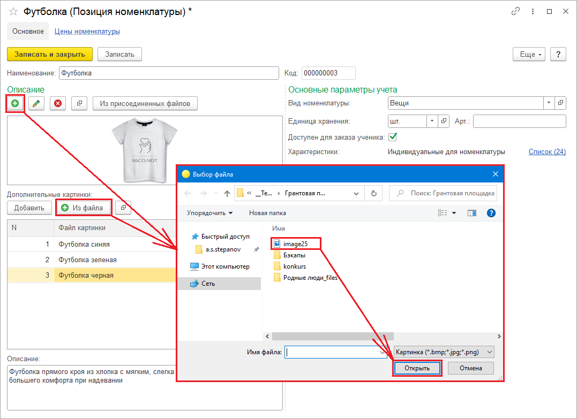

Рисунок 71

Если номенклатуре требуется назначить характеристики, то нажмите на ссылку **Список** (Рисунок 72).

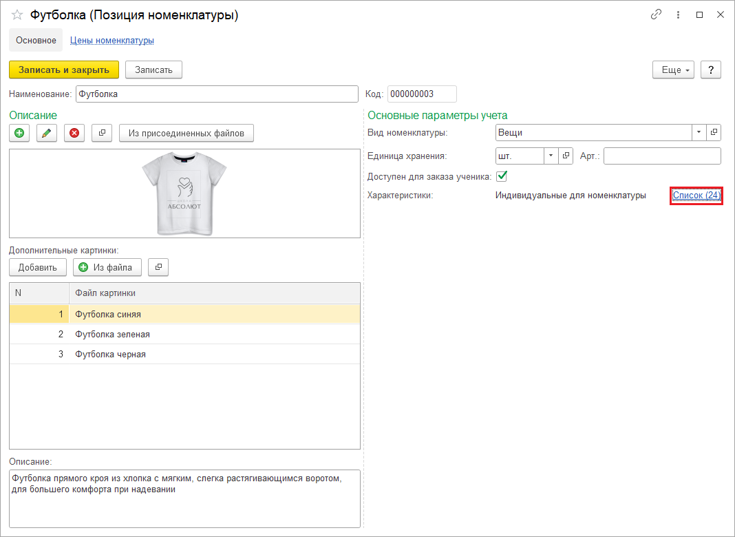

Рисунок 72

Откроется список для набора характеристик. Нажмите на кнопку **Создать**, откроется карточка характеристики. Заполните свойства и сохраните данные нажав на кнопку **Записать и закрыть** (Рисунок 73).

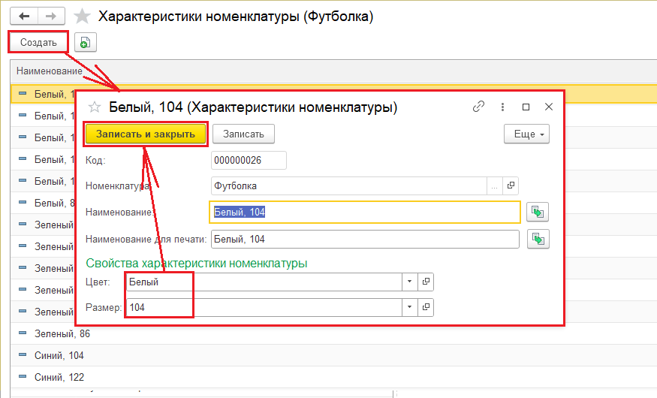

Рисунок 73

Внесите **Описание** и сохраните данные нажав на кнопку **Записать и закрыть** (Рисунок 74).

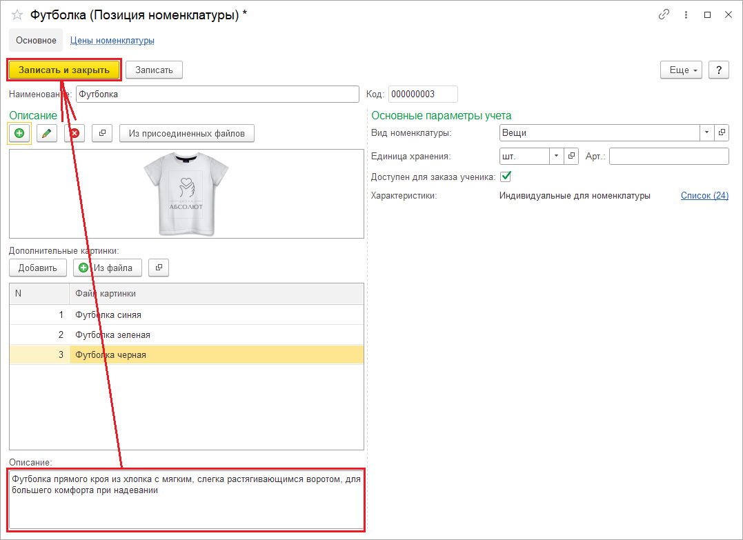

Рисунок 74

Закроется карточка **Номенклатуры** и номенклатура будет добавлена в список (Рисунок 75).

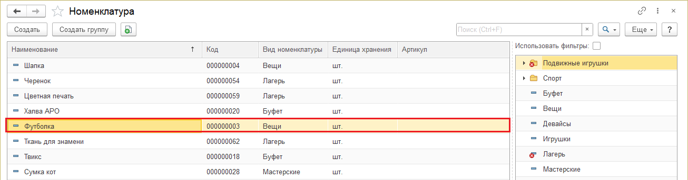

Рисунок 75

### Установка цен номенклатуры

В главном меню выберите **Банк-игра** и в открывшемся меню выберите раздел **Установка цен номенклатуры** (Рисунок 76)

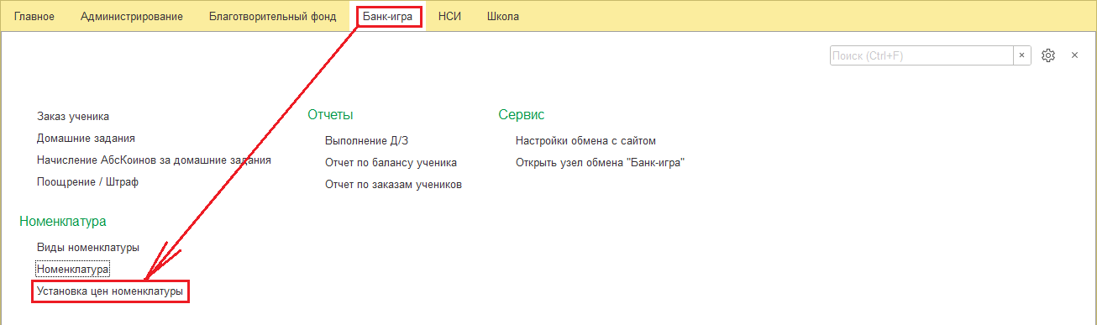

Рисунок 76

Откроется список документов **Установка цен номенклатуры**. Нажмите кнопку **Создать** (Рисунок 77).

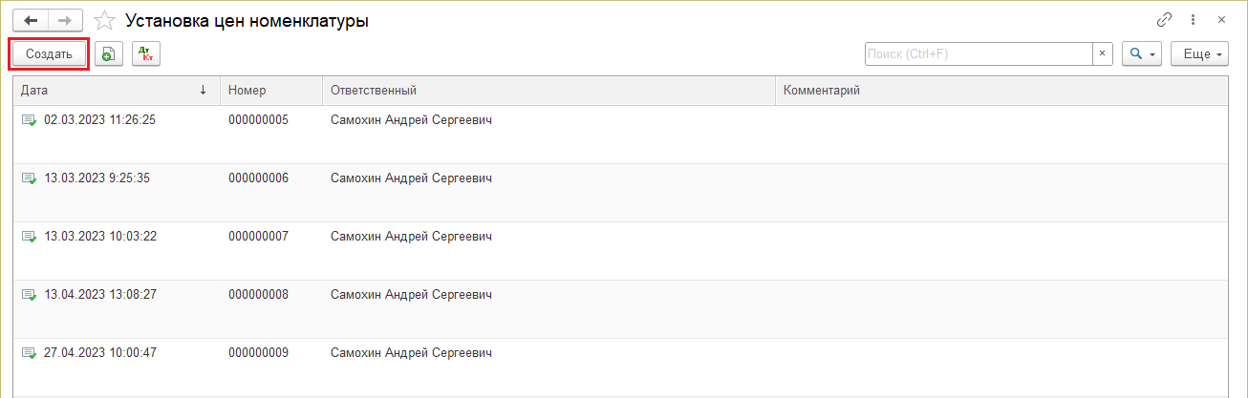

Рисунок 77

Откроется карточка **Установка цен номенклатуры**. Добавьте новую строку в табличной части нажав на кнопку **Добавить**. В созданной строке выберите **Номенклатуру**, **Характеристику номенклатуры**, **Вид цены и цену**. При необходимости повторите операцию для занесения цен следующих номенклатур. Сохраните данные нажав на кнопку **Записать и закрыть** (Рисунок 78).

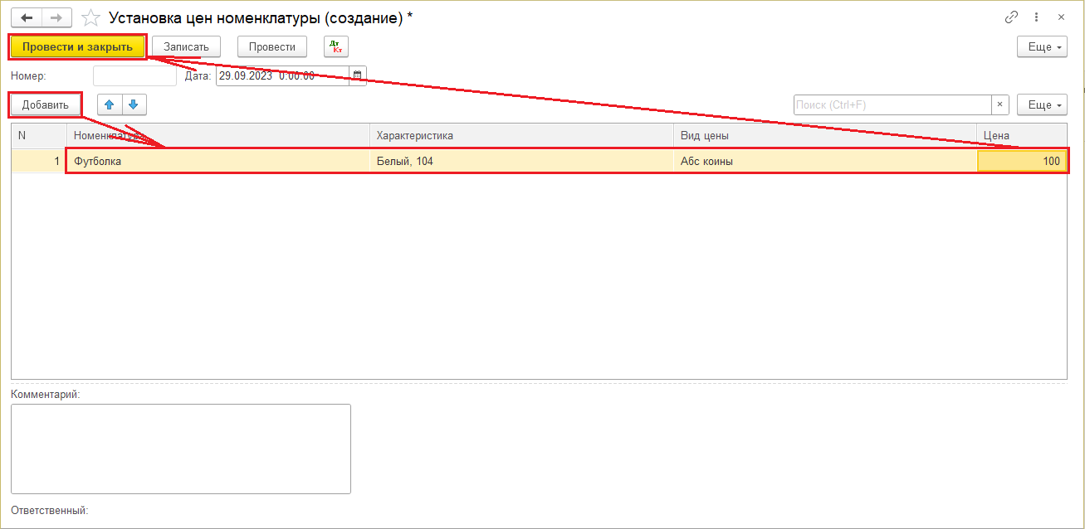

Рисунок 78

Закроется карточка Установка цен номенклатуры и на введенные товары будет установлена цена (Рисунок 79).

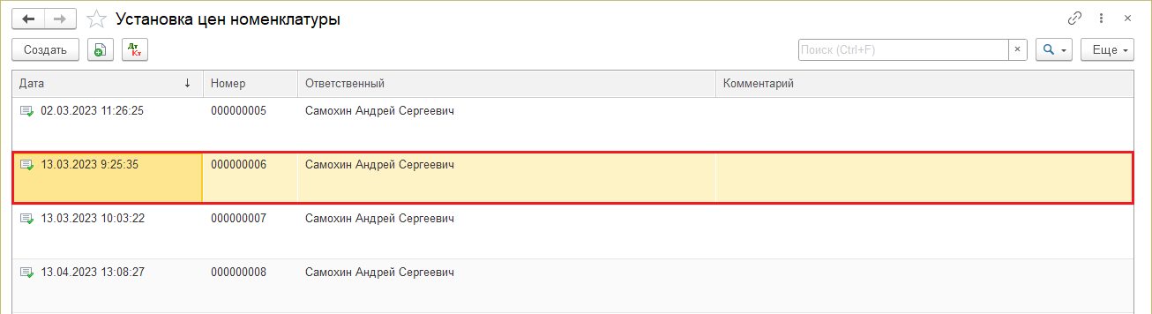

Рисунок 79

### Управление статусами заказа

Заказы учеников формируются на сайте <https://absolute-shop.ru/>. Далее автоматически передаются в 1С со статусом **Зарегистрирован.** Управлять статусами требуется для удобства работы, т.к. по статусам можно сортировать заказы.

В главном меню выберите **Банк-игра** и в открывшемся меню выберите раздел **Заказ ученика** (Рисунок 80)

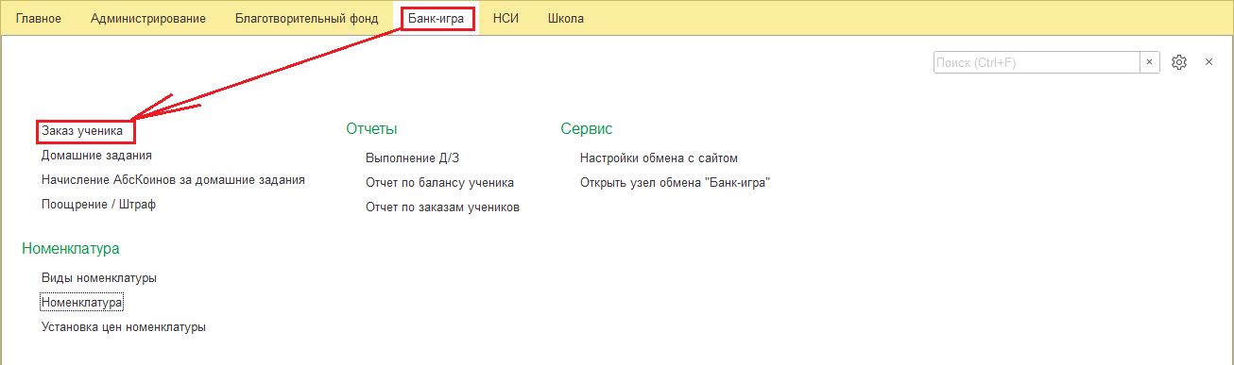

Рисунок 80

Откроется список документа **Заказ ученика**. Дважды кликните по нужному заказу (Рисунок 81).

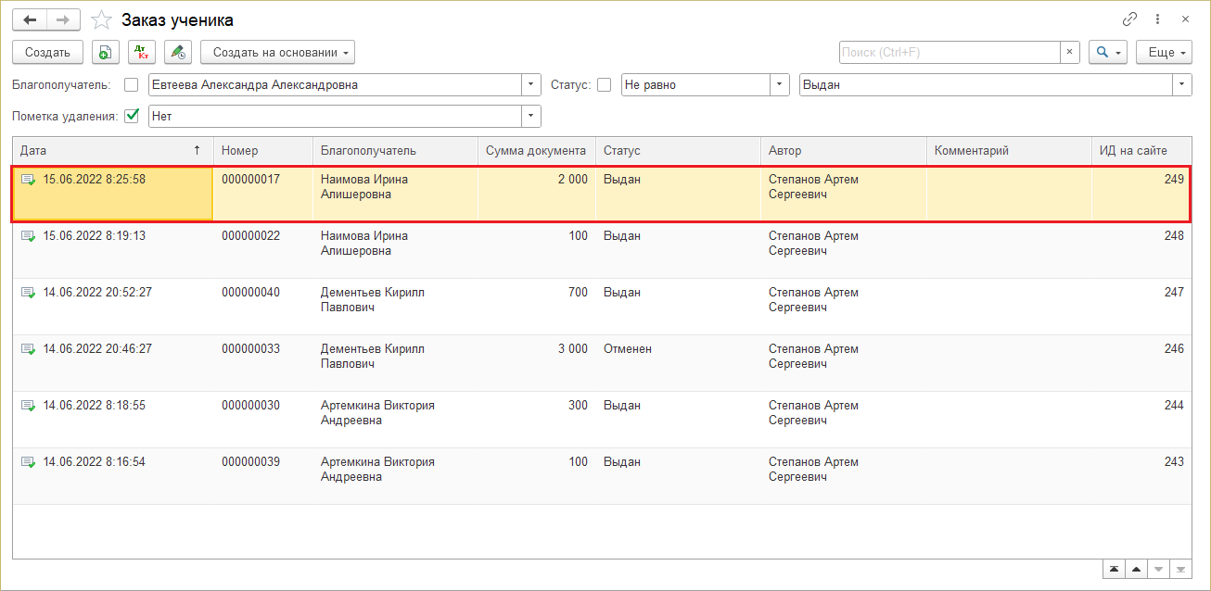

Рисунок 81

Откроется карточка **Заказа ученика**. Выберите нужный статус и сохраните данные нажав на кнопку **Провести и закрыть** (Рисунок 82).

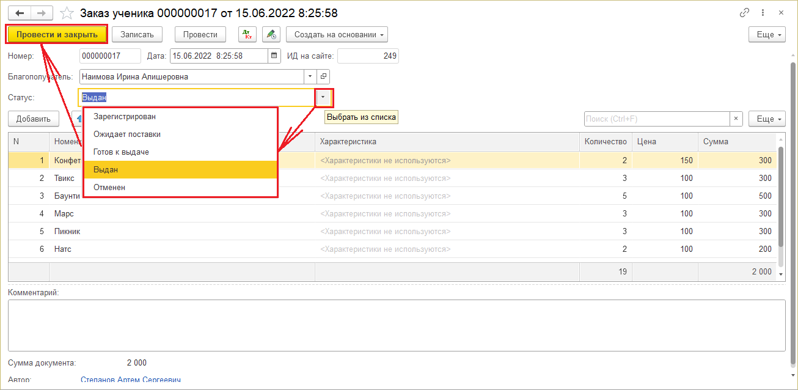

Рисунок 82

## Начисление АбсКоинов за домашние задания

### Общие сведения

Механизм предназначен для начисления АбсКоинов за домашние задания.

### Работа с механизмом начисления АбсКоинов за домашние задания

Войдите в систему, в главном меню выберите раздел **Банк-игра**. В предложенном системой списке выберите **Начисление АбсКоинов за домашние задания** (Рисунок 83).

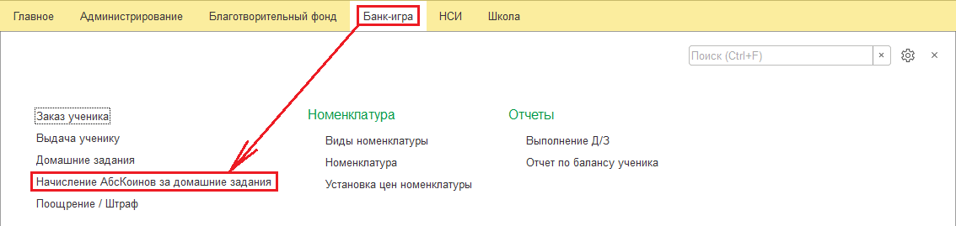

Рисунок 83

Откроется список документа **Начисление АбсКоинов за домашние задания**. Для создания нового документа нажмите кнопку **Создать** (Рисунок 84).

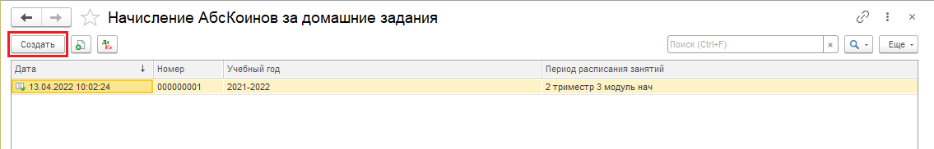

Рисунок 84

Откроется форма нового документа. По умолчанию в шапке документа заполнен реквизит **Учебный год**, при необходимости значения можно изменить.

Заполните **Период расписания занятий** и нажмите кнопку **Заполнить** (Рисунок 85).

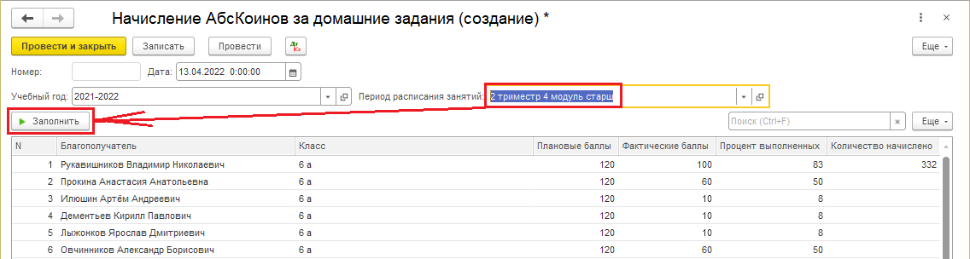

Рисунок 85

Система заполнит табличную часть на основании ранее заведенных документов **Домашние задания**.

Если замечена ошибка, ее следует исправлять в документе **Домашние задания**.

Сохраните данные нажав на кнопку **Провести и закрыть** (Рисунок 86).

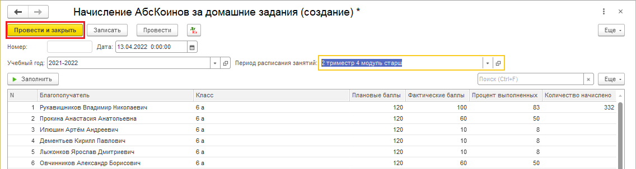

Рисунок 86

## Работа с механизмами взаимодействия

### Общие сведения

Механизмы предназначены для взаимодействия с представителями потенциальных благополучателей.

### Взаимодействия с представителями потенциальных благополучателей

Функция выполняется на форме **Взаимодействия** (Рисунок 87).

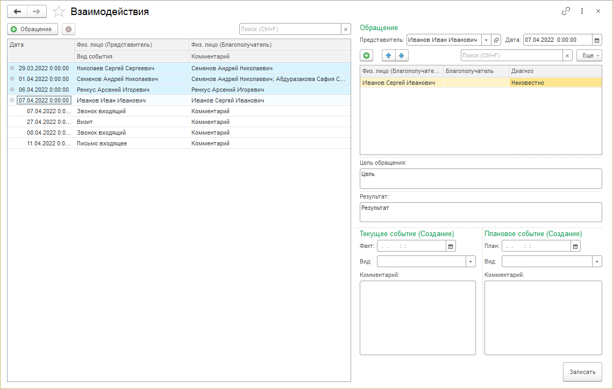

Рисунок 87

Форма содержит четыре секции:

* Дерево обращений и событий;
* Обращение;
* Текущее событие;
* Плановое событие.

Секция **Дерево обращений и событий** содержит список событий в разрезе обращений.

Секция **Обращение** содержит поля для заполнения/редактирования данных обращений.

Секция **Текущее событие** содержит поля для заполнения/редактирования данных текущего события. Секция скрывается при редактировании/обработке планового события.

Секция **Плановое событие** содержит поля для заполнения/редактирования/обработки планового события. Секция скрывается при редактировании текущего события.

### Заведение нового обращения

Войдите в систему. На экран будет выведена форма **Рабочее место Специалиста**. Нажмите кнопку **Взаимодействия** (Рисунок 88).

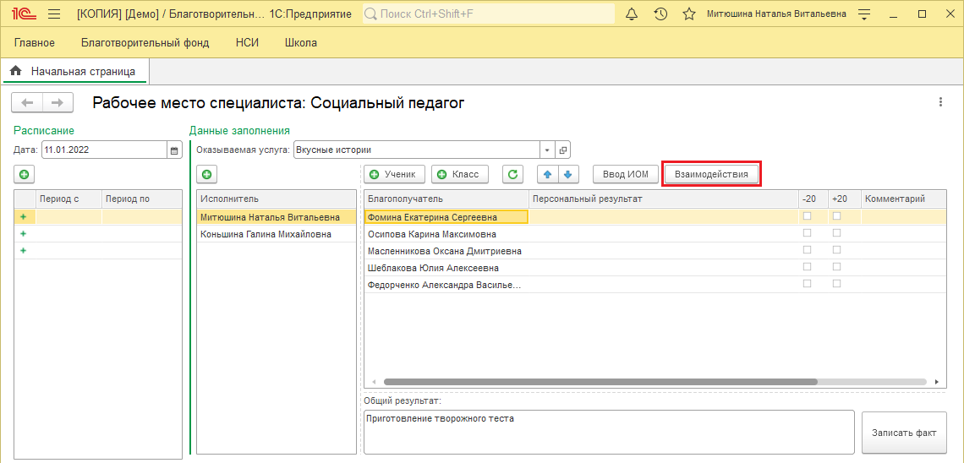

Рисунок 88

На экран будет выведена форма **Взаимодействия**. В секции **Обращение** поле **Дата** будет заполнена автоматически текущей, при необходимости измените ее. Заполните **Представителя**, в табличной части потенциальных **Благополучателей** и **Цель обращения**. **Результат** заполняется после того, как по обращению будет принято решение. При сохранении данных, на основании внесенных в секцию данных будет создано обращение.

Далее в секции **Текущее событие** заполните **Дату** и **Вид события** (как правило Звонок входящий) события на основании которого поступило обращение. В поле **Комментарий** можно зафиксировать основные договоренности. При сохранении данных, на основании внесенных в секцию данных будет создано событие.

Если в текущем событии была договоренность о следующем взаимодействии (например визит) заполните в секции Планового события поля **Дата** (дата на которое запланировано следующее взаимодействие) и **Вид. события**. В поле **Комментарий** можно оставить пометки. При сохранении данных, на основании внесенных в секцию данных будет создано событие с будущей датой и при ее наступлении система напомнит пользователю о его наступлении.

Для сохранения данных нажмите кнопку **Записать** (Рисунок 89).

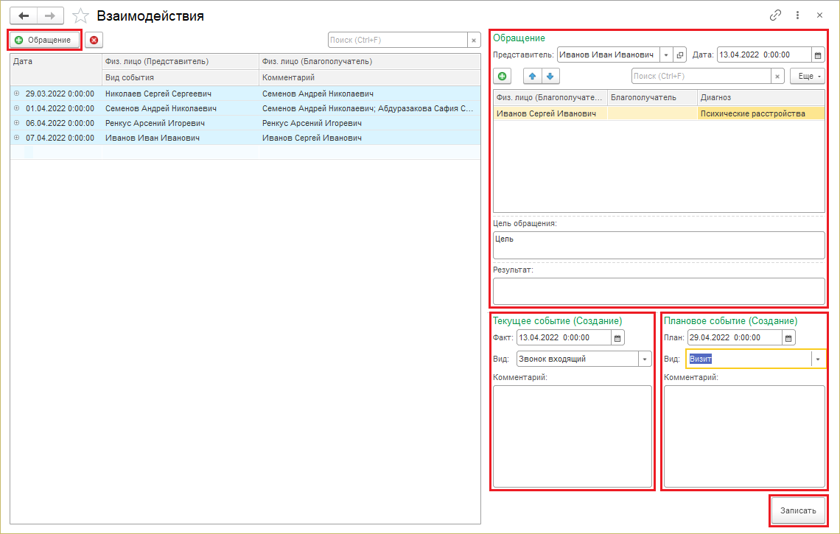

Рисунок 89

### Создание текущего события в существующем обращении

В секции **Дерево обращений и событий** выделите обращение, к которому требуется создать текущее событие.

В секции **Текущее событие** заполните поля **Дата и Вид события**.

Для сохранения данных нажмите кнопку **Записать** (Рисунок 90).

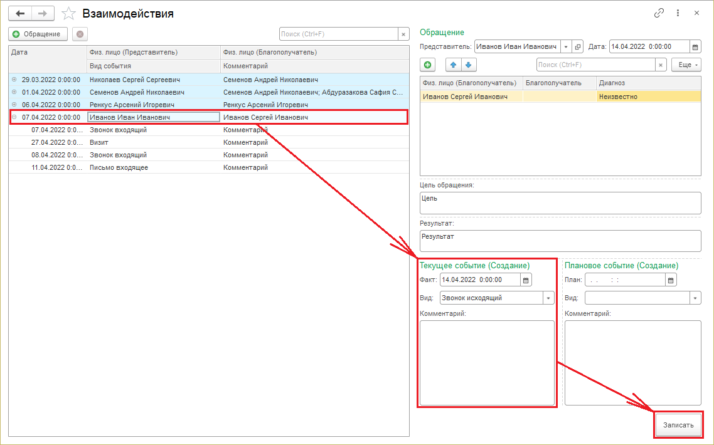

Рисунок 90

### Создание планового события в существующем обращении

В секции **Дерево обращений и событий** выделите обращение, к которому требуется создать плановое событие.

В секции Плановое событие заполните поля Дата и Вид события.

Для сохранения данных нажмите кнопку **Записать** (Рисунок 91).

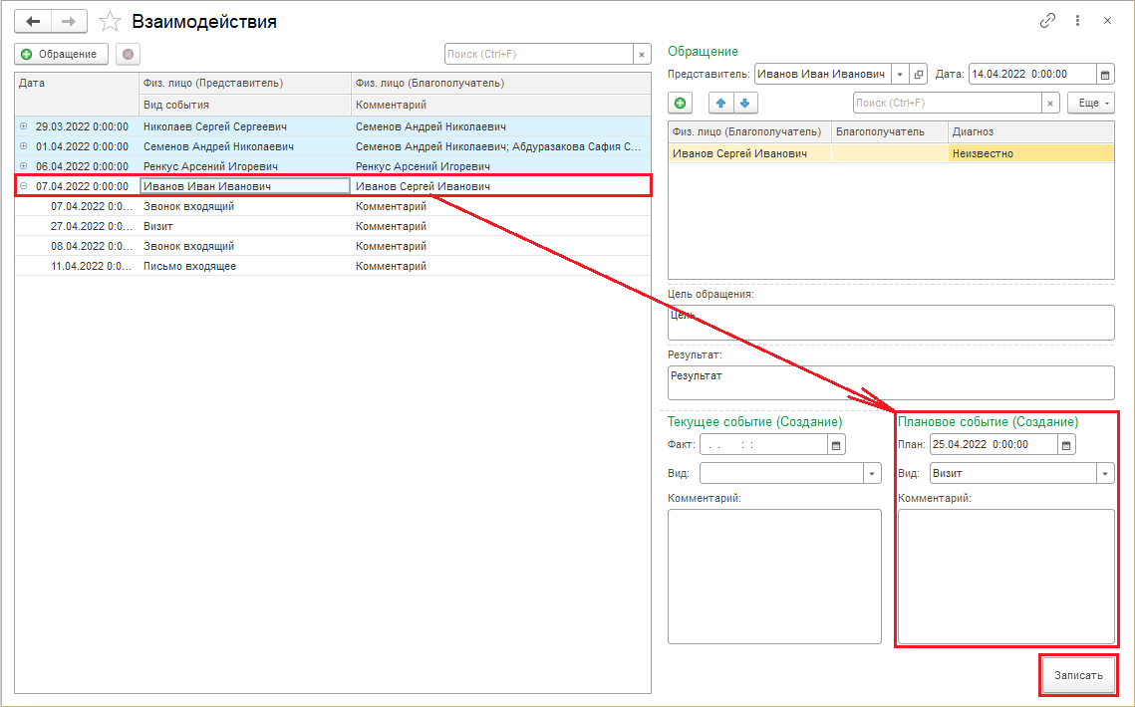

Рисунок 91

### Редактирование данных обращения

В секции **Дерево обращений и событий** выделите обращение, которое требуется отредактировать.

В секции **Обращение** отредактируйте данные.

Для сохранения данных нажмите кнопку **Записать** (Рисунок 92).

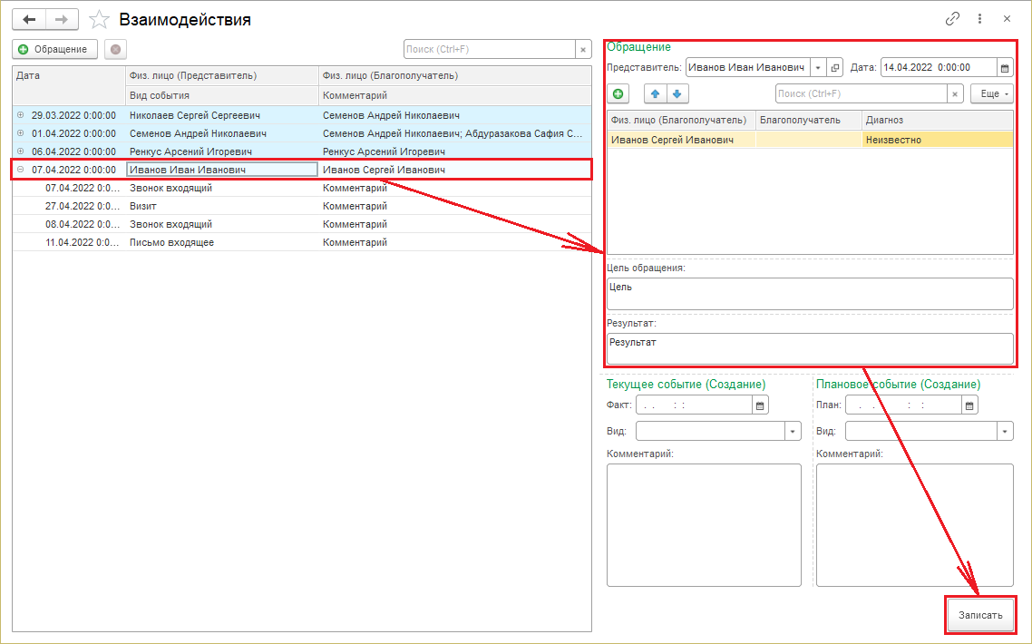

Рисунок 92

### Редактирование текущих событий

В секции **Дерево обращений и событий** выделите текущее событие, которое требуется отредактировать.

В секции **Выбранное событие** отредактируйте данные.

Для сохранения данных нажмите кнопку **Записать** (Рисунок 93).

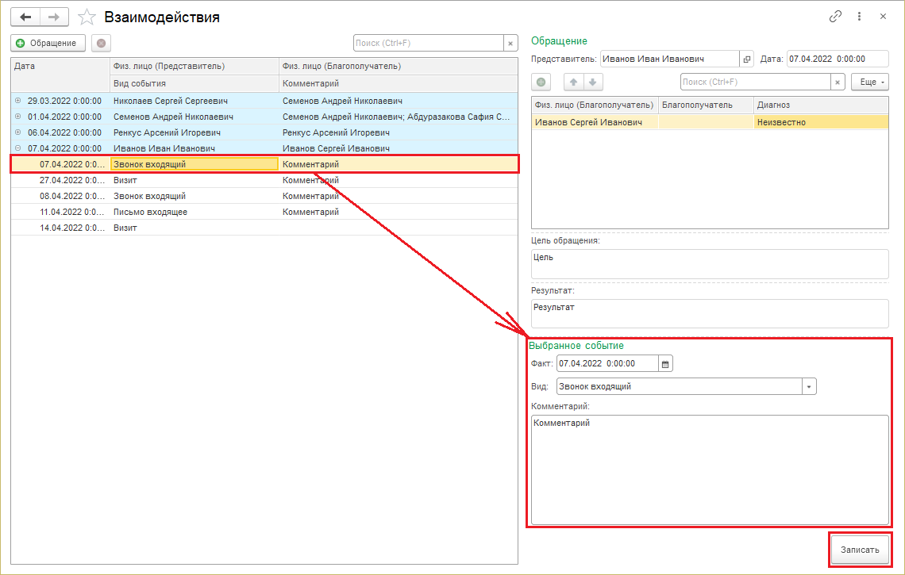

Рисунок 93

### Редактирование плановых событий

В секции **Дерево обращений и событий** выделите плановое событие, которое требуется отредактировать.

В секции **Выбранное событие** отредактируйте данные.

Для сохранения данных нажмите кнопку **Записать** (Рисунок 94).

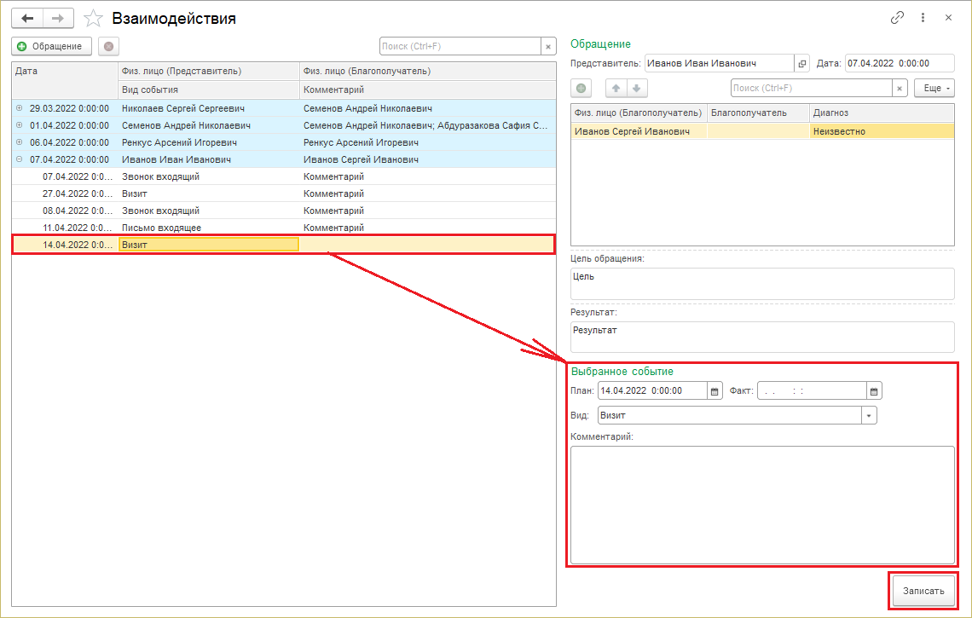

Рисунок 94

### Обработка планового события

В секции **Дерево обращений и событий** выделите плановое событие, которое требуется обработать.

В секции **Выбранное событие** заполните поле **Дата** и при необходимости внесите комментарий.

Для сохранения данных нажмите кнопку **Записать** (Рисунок 95).

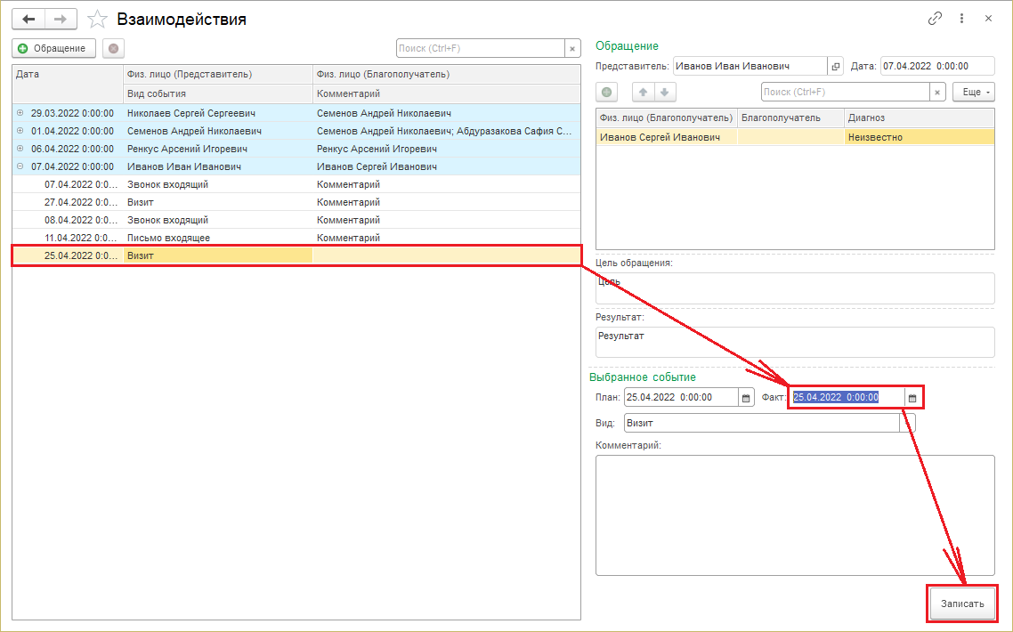

Рисунок 95

## Выход из программы

Для выхода из программы в верхней части окна нажмите на имя пользователя и во всплывающем меню нажмите кнопку «Завершить работу» (Рисунок 96).

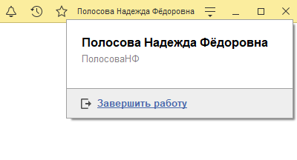

Рисунок 96

|  |  |  |  |  |  |  |  |  |  |
| --- | --- | --- | --- | --- | --- | --- | --- | --- | --- |
| **Лист регистрации изменений** | | | | | | | | | |
| Номера листов (страниц) | | | | | Всего  листов  (страниц)  в докум | №  документа | Входящий  № сопрово  дительного  документа  и дата | Подп. | Дата |
| Изм | изменен  ных | заме  ненных | новых | аннулиро  ванных |
|  |  |  |  |  |  |  |  |  |  |
|  |  |  |  |  |  |  |  |  |  |
|  |  |  |  |  |  |  |  |  |  |
|  |  |  |  |  |  |  |  |  |  |
|  |  |  |  |  |  |  |  |  |  |
|  |  |  |  |  |  |  |  |  |  |
|  |  |  |  |  |  |  |  |  |  |
|  |  |  |  |  |  |  |  |  |  |
|  |  |  |  |  |  |  |  |  |  |
|  |  |  |  |  |  |  |  |  |  |
|  |  |  |  |  |  |  |  |  |  |
|  |  |  |  |  |  |  |  |  |  |
|  |  |  |  |  |  |  |  |  |  |
|  |  |  |  |  |  |  |  |  |  |
|  |  |  |  |  |  |  |  |  |  |
|  |  |  |  |  |  |  |  |  |  |
|  |  |  |  |  |  |  |  |  |  |
|  |  |  |  |  |  |  |  |  |  |
|  |  |  |  |  |  |  |  |  |  |
|  |  |  |  |  |  |  |  |  |  |
|  |  |  |  |  |  |  |  |  |  |
|  |  |  |  |  |  |  |  |  |  |
|  |  |  |  |  |  |  |  |  |  |
|  |  |  |  |  |  |  |  |  |  |
|  |  |  |  |  |  |  |  |  |  |
|  |  |  |  |  |  |  |  |  |  |
|  |  |  |  |  |  |  |  |  |  |
|  |  |  |  |  |  |  |  |  |  |
|  |  |  |  |  |  |  |  |  |  |
|  |  |  |  |  |  |  |  |  |  |
|  |  |  |  |  |  |  |  |  |  |
|  |  |  |  |  |  |  |  |  |  |
|  |  |  |  |  |  |  |  |  |  |
|  |  |  |  |  |  |  |  |  |  |
|  |  |  |  |  |  |  |  |  |  |
|  |  |  |  |  |  |  |  |  |  |
|  |  |  |  |  |  |  |  |  |  |
|  |  |  |  |  |  |  |  |  |  |
|  |  |  |  |  |  |  |  |  |  |
|  |  |  |  |  |  |  |  |  |  |
|  |  |  |  |  |  |  |  |  |  |
|  |  |  |  |  |  |  |  |  |  |